قـــــواعد البيـــــانات
إن حفظ الملفات التقليدية أصبحت لا تفي بالغرض لإدارة المؤسسات والدوائر خصوصا بعد توسع تلك المؤسسات وازدياد المجتمعات وتطورها .
لذا عنا المختصون بمجال الحاسبات لتغطية مجال قواعد البيانات فصمموا البرامج التالية حسب ظهورها :

- BASE 1 , 2 , +
- FOXBASE 1 , 2 , 4
- FOXPROW 1, 3 , 5 , 2.6 , UNDER WINDOWS
- VISUAL FOXPROW 6 , 7 , ………. , 11
- ACCESS 97 , 2000 , 2002 , 2003 , 2007
- ORACLE 11G

قواعد البيانات : هي عملية تنظيم وخزن ضمن وحدة نموذجية تسمى ( الجدول TABLE ) ليتم استدعاء بيانات الجدولة المطلوبة بسرعة وخصوصية بما يسمى ( الاستعلام QUERY ) لتظهر تلك البيانات بشكل معلومات على واجهات , إما أن تكون شاشة وتسمى ( نموذج ( FORM أو على الورق وتسمى ( التقارير ( REPORT تدار هذه العملية من خلال مفاتيح تسمى ( وحدات ماكرو MACRO ) علما انك ستحتاج ( للبرمجة VBA ) في توجيه تلك العناصر الخمسة .
النظام : هو استخدام قاعدة البيانات لإدارة موضوع أو مواضيع مغلقة ويمر بمرحلتين : * المرحلة الأولى تحليل النظام وتعني مناقشة موضوع النظام على الورق وهي اختصاص محلل النظم
* المرحلة الثانية هي تصميم النظام على الحاسبة , وسيتم شرح تصميم النظام في هذا البحث بالتفصيل

- الجدول TABLE : وهو الوحدة الأساسية النموذجية لخزن البيانات ويتكون من صفوف وأعمدة

- الصفوف : ويسمى أيضا( سجل RECORD ) وهو يتكون من مجموعة من الأعمدة , ويجب إن يخص كائن واحد
- الأعمدة : وهي أصغر وحدة خزنيه بالجدول , ويجب أن تحتوي نوع بياني واحد .
- النوع البياني : هو صفة البيانات المدخلة وأبرزها :-

- النص : وهو يستقبل كل رموز الكيبورد , وهناك نوع ثانوي له هو المذّكر
- الرقم : وهو نوع يستقبل الأرقام فقط وله أنواع ثانوية , مثل العملة , الترقيم التلقائي .
- التاريخ : وهو خاص بإدخال الصيغ التاريخية ومعالجتها .
- المنطقي : وهو خاص بالبيانات التي تقبل وجه من وجهين نعم ( -1 ) و لا ( 0 ) مثل الجنس , وصول الطلبية أو عدم وصولها , وهناك أنواع أخرى سنتطرق أليها في برنامج الاكسيس

التعامل مع برنامج الأكسس : المحاضر الأولى 3/3/2009

عند تشغيل البرنامج ننقر على أداة أو الأمر جديد لصناعة قاعدة جديدة تظهر مجموعة أوامر إلى يسار النافذة نختار منها الأمر الأول قاعدة بيانات فارغة تظهر نافذة الإنشاء نثبت فيها اسم ومكان خزن القاعدة ونضغط على مفتاح إنشاء فتظهر القاعدة إلى يمينها العناصر حسب التسلل (جداول , استعلامات , نماذج , تقارير , صفحات , وحدات ماكرو , وحدات نمطية )

( الصفحات .. تفيد للنشر على الانترنيت )

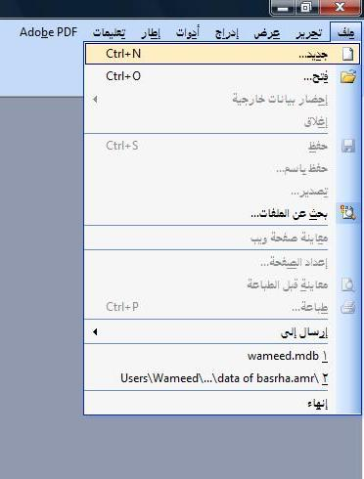

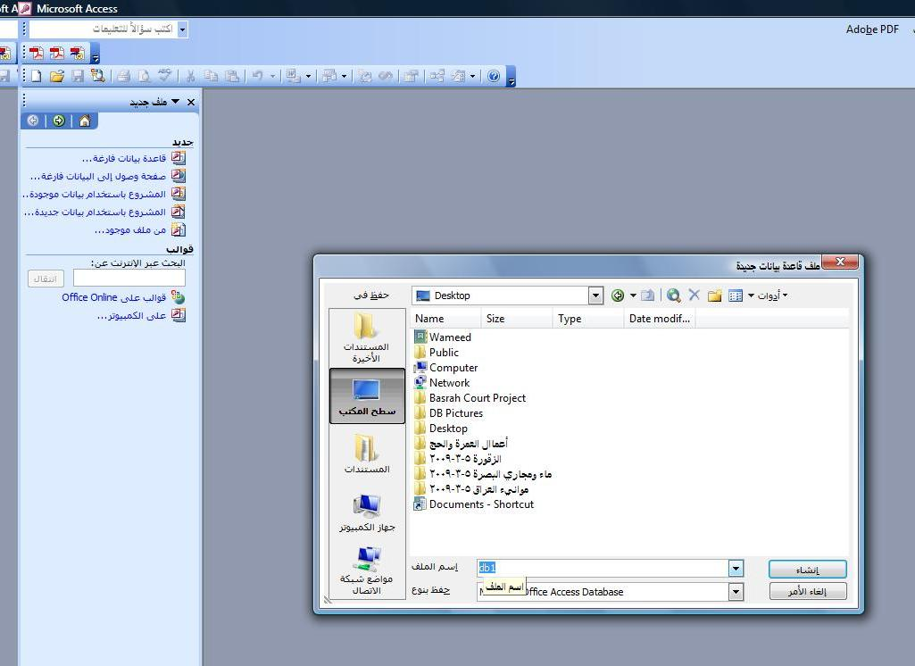

ملاحظة مهمة: في أعلى النافذة ثلاث مفاتيح :-

- جـديد / لإنشاء عنصر جديد بأساليب مختلفة
2- تصميم / للذهاب إلى نافذة تصميم العنصر والتعديل عليها
3- فتــــح / لاستعراض العنصر من خلال النافذة بعد انتهاء التصميم
ومفاد الملاحظة أن هذه المفاتيح الثلاثة تعمل مع العنصر المؤشر من العناصر السبعة والتي سنشرحها بالتفصيل
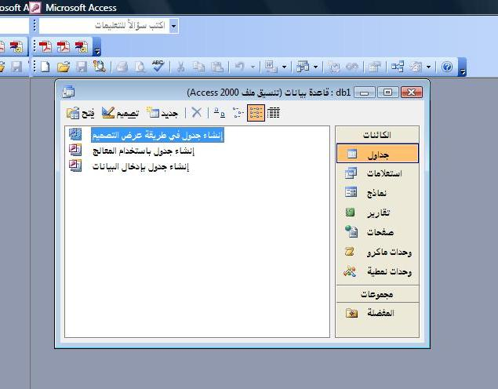

أولا : الجدول : لإنشاء جدول جديد تظهر خمسة أساليب لإنشائه بعد النقر على مفتاح جديد وهذه الأساليب هي :
- طريقة عرض ورقة البيانات وهو أسلوب لإنشاء جدول قليل الاستخدام ينضد الأعمدة كحقول تملأ مباشرة ً
- المعالج WIZARD ( معالج الجداول ) :
* نافذة (1) نختار منها الجدول المطلوب ونرشح الحقول المطلوبة
* نافذة (2) أعطي اسم للجدول
* نافذة (3) اختار الوضع الذي سيعرض عليه الجدول تصميم أو فتح

3- استيراد جدول ويستخدم هذا الأسلوب لاستيراد جدول منشأ أو مصنع مسبقا في قاعدة أخرى عند اختيار هذا الأسلوب تظهر نافذة استيراد القواعد من مكان خزنها فأولا اختار القاعدة المطلوبة ثم منها اختار الجدول المطلوب وانقر موافق
4- ربط الجدول وهو يعمل بنفس ميكانيكية الاستيراد سوى انه يستخدم كلمة ربط في النافذة بدل كلمة استيراد ويميز الجدول المرتبط بسهم صغير يسبق اسمه في القاعدة والفرق بينهما أن بيانات الجدول المرتبط تبقى محسوبة خزنا وحجما على الحاسبة أي لا تزيد حجم القاعدة ولا تنقل معها عكس بيانات الجدول المستورد
5- عرض التصميم وهو الأسلوب الأهم والأكثر استخداما في تصميم القواعد المحترفة وعند الدخول على هذا الأمر تظهر أمامنا نافذة التصميم

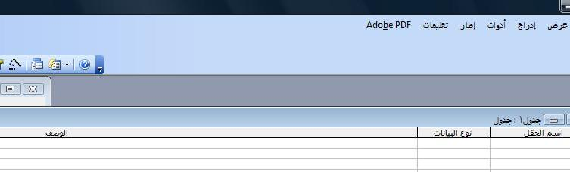

نافذة تصميم الجدول تتكون من جزأين :-

الجزء الأعلى يتكون من ثلاثة حقول :

- حقل اسم الحقل ويثبت هنا الاسم البرمجي للحقل ويجب أن يكون بأحرف انكليزية قليلة وهو الاسم الذي تتعامل معه الدوال والمعادلات المنطقية
ب- حقل نوع البيانات وهو الحقل الذي نختار من منسدلته صفة البيانات المدخلة
ج- حقل الوصف وتكتب هنا نصوص تميز الحقول بظهورها في شريط الحالة عند تأشير الحقل في نافذة الاستعراض ( الفتح )

الجزء الأسفل ويقسم إلى قسمين :-

- قسم اليمين هو الإعدادات والخيارات الخاصة بالنوع البياني المحدد
- قسم اليسار هو لإظهار معلومات مساعدة فقط

( البرنامج الكفوء هو : البرنامج الأقل مساحة خزنيه , والأقل خطوات )

تفصيل خيارات الأنواع البيانية :

- النص :وهو من الأنواع الأساسية كما أسلفنا تعريفه وخياراته أو إعداداته هي :-
- حجم الحقل ويجب أن يتراوح إعداد خاصية الحجم بين الصفر و255 وهذه الخاصية تفيد في الاستفادة من فائض الذاكرة وتحديد الإداري بتقديم أو إملاء رموز معينة
- التنسيق وتعتبر هذه الخاصية من الخواص المهمة بحيث تفيد بإظهار النصوص المتكررة تلقائيا والسماح لإضافة البيانات المتغيرة لها بنفس الحقل والصف بحيث يجب كتابة النصوص الثابتة كما هي والتعبير بعلامة @ بدلا من النصوص المتغيرة ويكون عددها بعدد أحرف النص المتغير
مثال: في جامعة البصرة كلية العلوم يشترك الطلبة بثبوت عنوان الجامعة والكلية ويختلفون بالقسم اصنع تنسيقا يعالج هذه الحالة ؟
جامعة البصرة كلية العلوم قسم @@@@@@@
HomeWork : في محافظة البصرة يشترك المواطنون بالعنوان التالي جمهورية العراق محافظة البصرة قضاء ويختلف المواطنون باسم القضاء اصنع تنسيقا لذلك ؟

الحل :
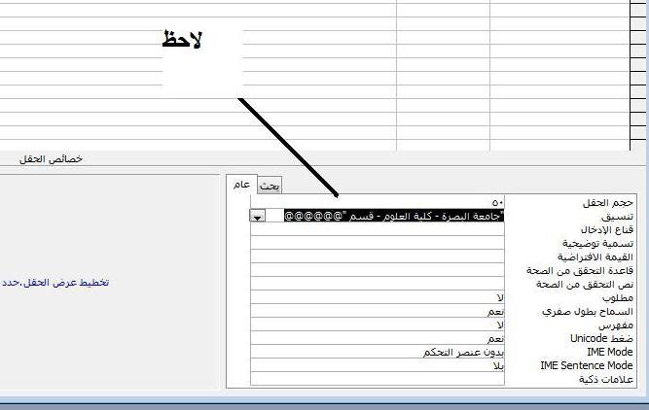

- قناع الإدخال ويثبت هنا قناع تتقيد به البيانات المدخلة وابرز مثال على ذلك هو كلمة المرور بحيث إذا أردت قناع كلمة المرور يظهر بدل النص اكتب كلمة password

مثال : يريد ملاحظ تقييم أصدقائه الموظفين ولا يتعرض للإحراج بقراءتهم لبياناته اصنع له قناع إدخال مناسب

المحاضرة الثالثة 4/3/2009

د- التسمية التوضيحية يثبت فيها نص يمثل العنوان الاستعراضي للحقل
هـ - القيمة الافتراضية وتثبت هنا قيمة تظهر تلقائيا في الحقل ويمكن تغييرها

مثال : الأغلب من موظفي الشركة من سكنة محافظة البصرة ثبت هذه القيمة في القيمة الافتراضية لعنوان السكن
ع- قاعدة التحقق من الصحة ويثبت هنا شرط منطقي تخضع له البيانات المدخلة
غ- نص التحقق من الصحة يثبت هنا نص يظهر في حالة دخول بيان لا يخضع لشرط قاعدة التحقق من الصحة

مثال: حسب قرار الوزارة المرقم 24 لا يسمح لطلبة العاصمة القبول في جامعتنا, ثبت قاعدة ونص لهذا الشرط

ف- مطلوب ويحمل هذا الإعداد خيارين :-

1- لا وتعني يمكن تجاوز هذا الحقل دون إملاء بياناته لأنه غير مطلوب
2- نعم وتعني لايمكن تجاوز هذا الحقل دون إملاء بياناته لأنه مطلوب

ق- السماح بطول صفري ويحتوي هذا الإعداد إلى خيارين : - ( مهمة في الاستعلام .. تذكير )

1- نعم وتعني ترك مسافة صفرية ولا تعتبر الحقل فارغ وان خلا من البيانات
2- لا وتعني عكس السابقة تماما ( NULL)

ك- مفهرس هذا الإعداد يحتوي ثلاث خيارات

1- لا : وتعني ترك الحقل دون فهرسة
2- نعم : تكرار موافق يعني فهرسة الحقل والسماح بتكرار البيان فيه مثل فهرسة معدل الطالب
3- نعم: بدون تكرار تعني الفهرسة وعدم تكرار بيانات الحقل مثل أرقام البطاقة التموينية

( إذا كان الطالب أفضل من أستاذه فقل إن الزمن يتطور أو تطور )

مثال : في وحدة عسكرية فهرس حسب رتبة الضابط ؟

الحل : نصنع حقل تشفير يأخذ اللواء فيه رقم 1 والعميد رقم 2 والعقيد رقم 3 والمقدم 4 والرائد 5 والنقيب 6 ..........الخ ويتم الفهرسة بتكرار موافق على حقل الشفرة

( جدول الترميز الذي تنشاه يأخذ أرقام فقط ... مهم )

2- المذكرة : هو نوع ثانوي للنص يأخذ نفس إعداداته وخياراته سوى انه يستقبل الكتل البيانية الكبيرة أي لا يحدد الرموز المدخلة بـ 255 رمز

3- الرقم : وهو النوع وهو من الأنواع الأساسية المختصة باستقبال الأرقام التي تخضع للعمليات الرياضية وله إعدادات في خصائصه في القائمة السفلية :
أ- حجم الحقل : وفيه عدة خيارات والتي : عدد صحيح , عدد صحيح طويل , بايت , مفرد , مزدوج, نسخة مماثلة , عشري .
* العدد الصحيح / يقبل الأرقام من صفر إلى 100000 مائة ألف
** عدد صحيح طويل / يقبل من صفر إلى 1000000000 ألف مليون
*** بايت / يقبل من صفر إلى 255
**** مفرد / وهو رقم علمي يأخذ ستة مراتب بعد الفارزة
***** الرقم المزدوج / يأخذ أربعة عشر مرتبة بعد الفارزة .

مثال : حول الرقم التالي إلى رقم علمي مفرد و مزدوج 971124355567988

الحل : 9,711243E+14 المفرد

: 9,71124355567988E+14 المزدوج

****** نسخة مماثلة / ويستخدم في حالة خلق نسخة مماثلة لقاعدة البيانات الحالية
******* العشري / لكتابة الأرقام العشرية

ب- التنسيق : ويختار من منسدلته تنسيق الأرقام المدخلة ضمن تنسيق معين موجود مثال أمام كل تنسيق في المنسدلة
ج - المنازل العشرية : وهنا نحدد المنازل العشرية للرقم العشري بتحديد الرقم من هذا الخيار من صفر إلى 15
د - قناع الإدخال : ويعمل قناع الإدخال نفس عمل التنسيق في النصوص ولكن تستبدل علامة الـ @ بعلامة #

مثال : لإحدى البدالات ثبت الكود واجعل الرقم متغير

الحل : أضع الرقم مثل مفتاح العراق #######96478

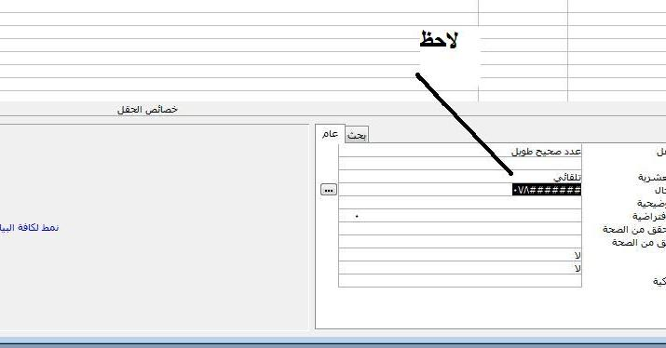

أما بقية الإعدادات فهي مشتركة مع النصوص كالتسمية التوضيحية وقاعدة ونص التحقق والفهرسة والمطلوب اصنع أنت أمثلة لها

4- الترقيم التلقائي : وهو من الأنواع الثانوية للرقم يعطي ترقيما تلقائيا للحقول وإعداداته قليل مشتركة مع إعدادات الرقم سوى :
القيمة الجديدة وهذا الأعداد فيه خياران :-

أ- زيادة : وتعطي ترقيما تلقائيا متسلسلا من 1 إلى نهاية قيود الجدول .
ب- عشوائية : وتعطي أرقاما عشوائية غير متسلسلة لكل قيد

5- العملة : وهي نوع من الأنواع الرقمية وتأخذ نفس الإعدادات وهي مختصة بإظهار رمز العملة مع الرقم

6- التاريخ / الوقت : والوقت وهو النوع البياني المختص بإدخال التواريخ ويأخذ نفس الإعدادات التي تم شرحها بالنص سوى أن التنسيق أو قناع الإدخال يعطيك صفة للتاريخ المدخل كان يكون مختصر بمرتبتين للسنة أو أربعة مراتب أو يذكر اسم اليوم مع التاريخ أو يذكر الوقت مع التاريخ عموما أنت تختار التنسيق المناسب لك .

7 - نعم / لا : وهو النوع البياني المنطقي الذي عند اختياره يظهر مربع ضبط CHECK BOX وتعني ( نعم ) والمربع فارغ يعني( لا ) والشفرة المخاطبة لهذا الحقل هي ( 1 ) للـ (نعم ) و( صفر ) لـ ( لا ) أعداداته مشتركة مع النص

8 - كائن OLE : وهو ليس من الأنواع البيانية بل هو لتعبئة ملفات في الحقل مثل الصورة والمخطط علما أن الصور المثبتة لا تظهر في الجداول والاستعلامات ولكنها تظهر في النماذج والتقارير وفيما يلي نقاط إدراج الصورة في بيانات الجدول :-
- اصنع حقل باسم صورة نوعه البياني( كائن ( OLE في نافذة التصميم
- نؤشر الحقل إمام الصف المطلوب وفتح قائمة إدراج في نافذة الفتح أو الاستعراض
- اختار( الأمر كائن ) ومن الأمر ( إنشاء من ملف ) اختار الصورة المطلوبة بعد الدخول على مفتاح ( استعراض )
- بعد اختيار الصورة نختار موافق من نافذة الاستعراض ثم موافق من نافذة الإدراج وعندها تلاحظ ثبوت اسم الصورة في الحقل المطلوب

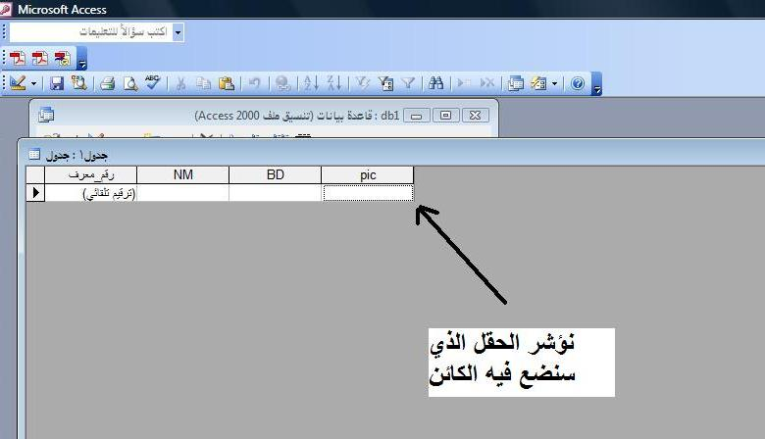

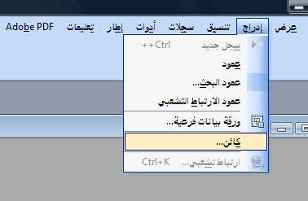

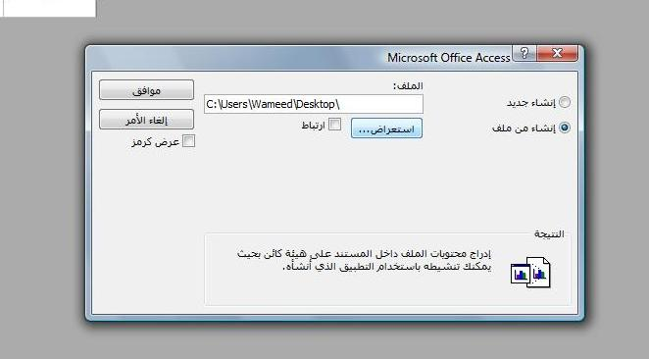

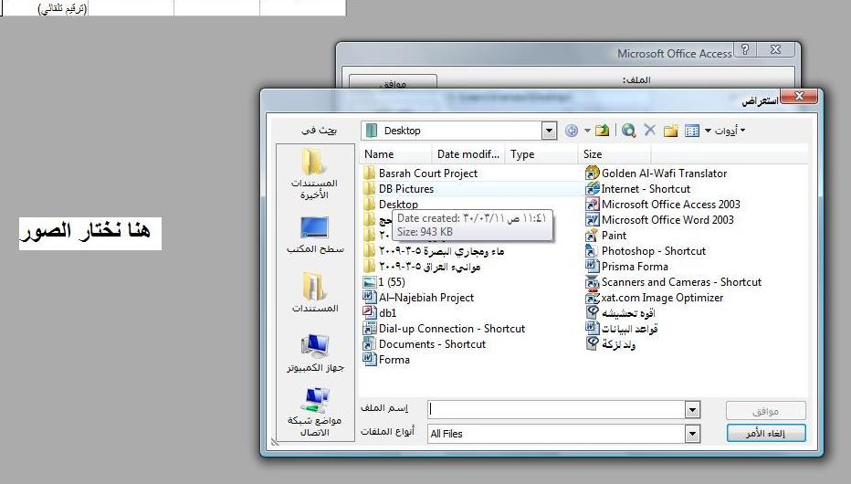

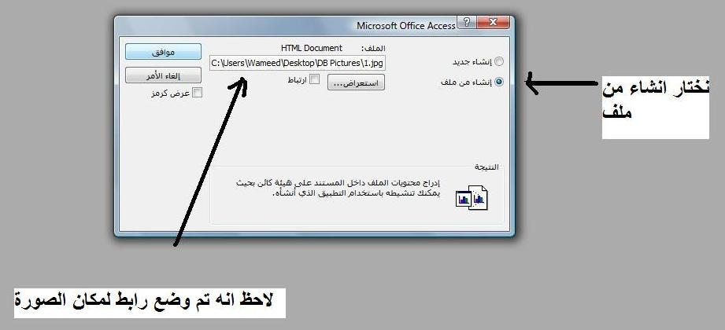

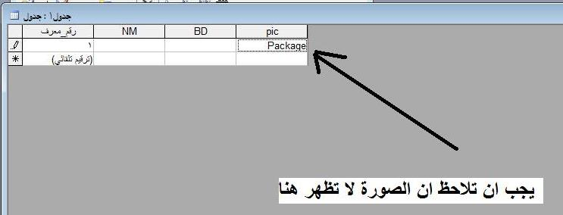

  - ارتباط تشعبي : وهو الأمر الذي يتيح لنا الارتباط بملفات البرامج الأخرى كصفحات الورد والإكسل أو حتى قاعدة بيانات خارجية وميكانيكية العمل تأخذ نفس النقاط الأربعة التي مر شرحها للكائن , سوى انه من قائمة إدراج نختار ( ارتباط تشعبي )
  - معالج البحث :

* في النافذة الأولى / خيارين :- ( 4 نوافذ )

  - هل تريد إن تدخل البيانات بنفسك
- هل تريد استيرادها من جدول سابق أو استعلام

* * في النافذة الثانية / ( نافذتان ) تتغير حسب الخيار في النافذة الأولى إما أن تعطي حقلا لإملاء البيانات أو تعطي نافذة لتحديد الجدول ثم ترشيح حقلها المطلوب

* * * النافذة الأخيرة / نعطي اسم للجدول

( ) يمكن إعداد حقل البحث من بوابة بحث بجانب بوابة عام المختصة بإعدادات الأنواع البيانية الأخرى والإعدادات هي :
- مصدر الصـــف / يمكنك من هنا إضافة أو حذف شي من القائمة
- عدد الأعمـــــدة / يمكنك جعل القائمة بعمودين أو أكثر
- رؤوس الأعمدة / خيار النعم يجعل البيان الأول عنوان القائمة ( لايمكن اختياره )
- عرض الأعمدة / يمكنك تحديد عرض القائمة بالسنتيمتر
- صفوف القائمة / يمكنك تحديد عدد قيود القائمة
- عرض القائمة / يمكنك تحديد عرض القائمة بالسنتيمتر
- التزام بالقائمة / اختيار الــ ( نعم ) يعني لايمكن إدخال بيانات من خارج القائمة والـ ( لا ) عكس ذلك

المفتاح الأساسي هو حقل من حقول الجدول خصائصه أنه لا يمتلك فراغ , ولا تتكرر بياناته

المحاضرة الخامسة 7/3/2009

ربط الجداول :
( في الربط يجب أن هناك توافق بالنوع البياني )

المفتاح الأساسي: وهو حقل من حقول الجدول يجب أن يحتوي على ميزتين الأولى أن لا تتكرر بياناته والثانية أن لا تحتوي قيوده الفراغ .
وأفضل نوع بياني يمكن أن يمثل المفتاح الأساسي هو الترقيم التلقائي.
ويمكن أن يعين المفتاح الأساسي بتحديد الحقل ثم النقر على رمز المفتاح الموجود في شريط أدوات تصميم الجدول
ملاحظة : يمكن تحديد أكثر من حقل لتكون مفاتيح أساسية في جدول واحد وذلك بالنقر على مفتاح Ctrl ثم اختيار الحقول المطلوبة وبعد ذلك نقر رمز المفتاح وذلك لأنه يمكن ربط الجدول الواحد بأكثر من جدول

أهمية ربط الجداول : يحدد نجاح أي نظام من خلال تفاعل النماذج والتقارير مع الإداري لحل وتحليل النظام الذي يريده ولا يمكن الوصول إلى ذلك إلا من خلال تعلم مهارات الاستعلام ومهارات الاستعلام لا نصل إليها إلا من خلال ربط الجداول التي تحتاج إلى المفتاح الأساسي لإكمال عملية الربط.
كما انه توفر لنا عملية الربط عدم تكرار البيانات ومحاكاة الجدول من خلال جدول آخر والاعتماد عليه بأخذ نتائج من حقوله للاستعلام.

انواع الربط :
هناك ثلاث أنواع من الربط هي :
- ربط رأس برأس : وهي عملية مقابلة قيد واحد من الجدول الأساسي مع قيد واحد من الجدول الثانوي وكما هو معروف يجب أن يكون الحقل الأساسي من الجدول الأساسي له نفس النوع البياني للحقل المقابل له من الجدول الثانوي

مثال : في أسواق نستورد مادة واحدة من كل تاجر اصنع جدولين جدول التجار (الأساسي) وجدول المواد (ثانوي).
اربط الجدولين بحيث يقابل كل تاجر مادته ؟

الحقل الأساسي
الحقل المقابل له
جدول التجار الأساسي جدول المواد الثانوي
Code 1 | اسم التاجر |  |  | Code 2 | اسم المادة | السعر | تاريخ الشراء
1 | احمد |  |  | 1 | سكر
2 | وليد |  |  | 2 | سمن
3 | خالد |  |  | 3 | شاي

- ربط رأس بأطراف : وهو الربط الذي يقابل به قيد واحد من الجدول الأساسي مع أكثر من قيد من الجدول الثانوي
الحقل الأساسي
الحقل المقابل له

Code 1 | اسم التاجر |  |  | Code 2 | اسم المادة | السعر | تاريخ الشراء
1 | احمد |  |  | 1 | سكر
2 | وليد |  |  | 2 | سمن
3 | خالد |  |  | 2 | شاي
 |  |  |  | 1 | دقيق
 |  |  |  | 3 | معجنات
 |  |  |  | 3 | معلبات

مثال : اعد المثال السابق وهب انك تستورد من تاجر واحد أكثر من مادة

- ربط أطراف بأطراف : وهو الربط الذي يرتبط به أكثر من قيد من الجدول الأساسي مع أكثر من قيد من الجدول الثانوي.

وحقيقةً هو ربط غير منطقي لذلك يحل بتمثيل ربطين من راس باطراف على جدول واحد

مثال : اعد المثال السابق وهب انك تستورد أكثر من مادة من تاجر واحد وبنفس الوقت المادة الواحدة تستور من أكثر من تاجر.

جدول أساسي التجار جدول البيانات ثانوي جدول أساسي مواد
Code 1 | اسم التاجر |  | Code1 | Code2 | السعر |  | Code 2 | اسم المادة | السعر
1 | احمد |  | 1 | 1 |  |  | 1 | سكر
2 | وليد |  | 2 | 3 |  |  | 2 | سمن
3 | خالد |  | 2 | 4 |  |  | 2 | شاي
 |  |  | 3 | 2 |  |  | 1 | دقيق
 |  |  | 1 | 2 |  |  | 3 | معجنات
 |  |  | 2 | 2 |  |  | 3 | معلبات
حقل أساسي 1  حقل أساسي 2 |  |  | 3 | 3
 |  |  | 1 | 2
 |  |  | 1 | 2
 |  |  | 3 | 4
 |  |  |  | 4

كيفية الربط :

لتطبيق الربط للجداول اتبع الخطوات :

- أغلق الجداول المفتوحة
- انقر على رمز العلاقات في شريط أدوات القاعدة أو اختر الأمر علاقات من قائمة أدوات
- تظهر نافذة العلاقات تعلوها نافذة إضافة الجداول يتم منها إضافة الجداول المطلوبة ثم غلقها
- نسحب الحقل الأساسي من الجدول الأساسي إلى الحقل المقابل له بواسطة الماوس علما أن يتميز الحقل الأساسي بلون اسود مضخم

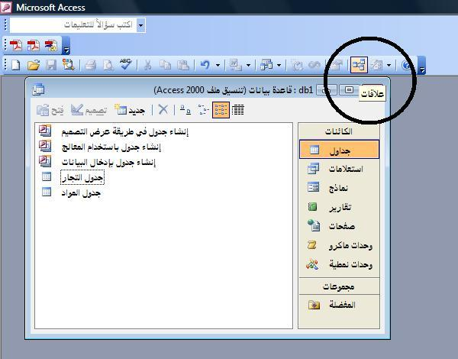

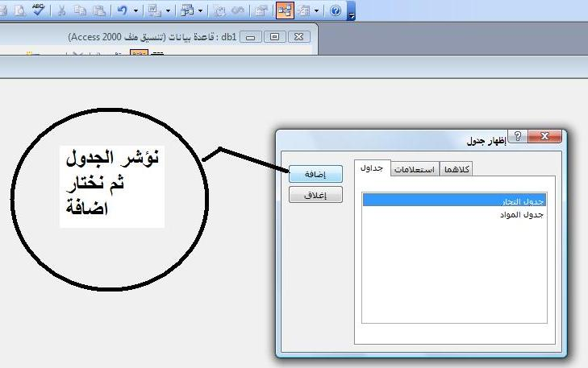

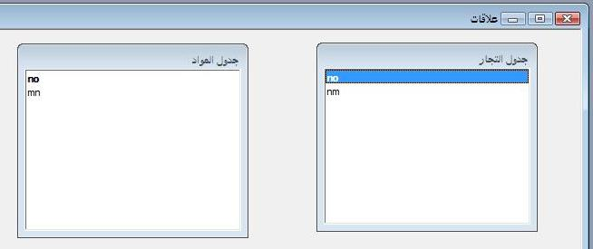

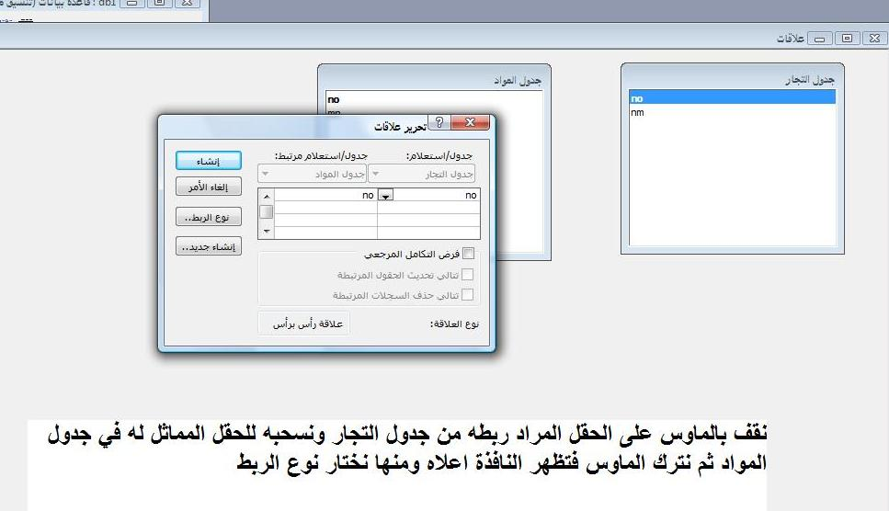

ملاحظات:

يمكنك النقر بأيمن الماوس على خط العلاقة لتظهر قائمة بأمرين إما حذف العلاقة ( حذف ) أو إظهار نافذة العلاقات( تحرير العلاقات ) ويوجد مربع في النافذة هو ( فرض التكامل المرجعي ) ويعني عند تأشيره يمكنك التحكم بالحذف و التحديث بالجدول المقابل عند الحذف والتحديث بالجدول الأساسي ويتم ذلك بتأشيرك المربعين تتالي الحذف أو تتالي التحديث.

أدوات نافذة العلاقات:-

إظهار جداول : يستخدم لإظهار نافذة إضافة الجداول
إظهار العلاقات المباشرة :
( ربط حقل بحقل هو ربط مباشر , بينما ربط حقل بعدة حقول هو ربط غير مباشر )

إظهار كافة العلاقات :
مسح التخطيط : ( يقصد به مسح التخطيط أي بمعنى أخر إخفاء أو إظهار العلاقات ) :

( أساسيات ( مهارة الاستعلام تعتمد على ربط الجداول )

ملاحظة الــ VBA لا يعتمد على الاستعلام , بينما الاستعلام يعتمد على الــ VBA

المحاضرة السادسة 8 / 3 / 2009

- الاستعلامات Query :

وهي من أهم العناصر في قاعدة البيانات بل يعتمد نجاح أي نظام على براعة استعلاماته

ملاحظة: كما هو معروف مفتاح جديد وتصميم وفتح يعمل مع الاستعلام وعند صنع استعلام جديد بالنقر على مفتاح جديد تظهر قائمة بأساليب صناعة الاستعلام وفيها أربع معالجات وطريقة .
المعالجات :
معالج الاستعلامات البسيطة:وهو اقتناء حقول معينة من جدول كبير أي هو خلق جدول صغير من جدول كلي كبير
- اختيار الجدول وترشيح الحقول المطلوبة منه
- نختار اسم للجدول الجزئي ونضغط إنهاء

معالج الاستعلام ألجدولي : هو عبارة عن تقرير واضح لجدول صعب الإجابة على الأسئلة بالنظر إليه ويعمل من خلال معالج
- في النافذة الأولى نختار حقل ليكن حقول للاستعلام ألجدولي
- نختار حقل من الجدول ليكون صفوف الاستعلام ألجدولي
- نختار حقل من الجدول ليكون مادة الاستعلام ألجدولي ويجب أن يكون حقل رقمي ويمكن أن يأخذ هذا الحقل دالة تجميعية.
- نختار اسم الاستعلام ونضغط إنهاء

مثال: لديك معرض للسيارات اصنع استعلام جدولي للإجابة على عدد السيارات بناءا على الماركة أو اللون من الجدول التالي :

اسم السيارة | لون السيارة | العدد
سوبر | ابيض | 30
بي ام دبليو | ابيض | 44
مارسيد س | احمر | 9
سوبر | اسود | 5
مارك | ابيض | 9
شيزر | احمر | 6
مارك | ازرق | 11

الحل :
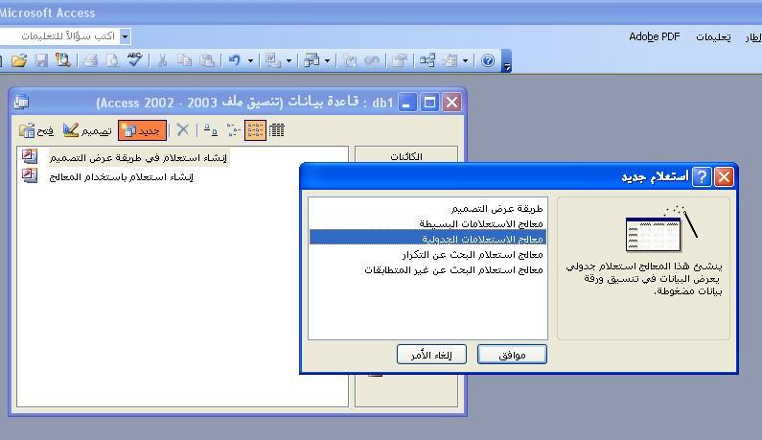
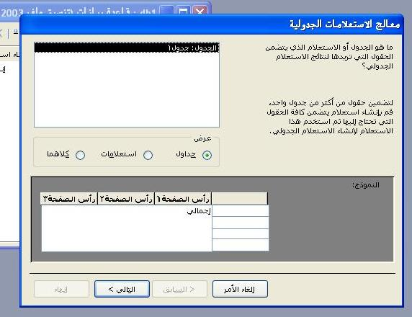

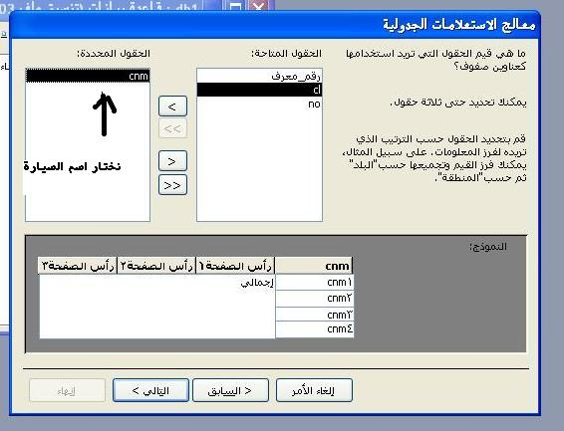

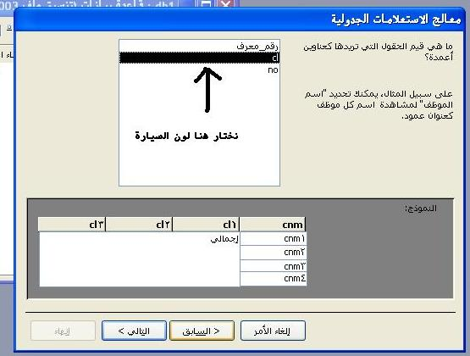

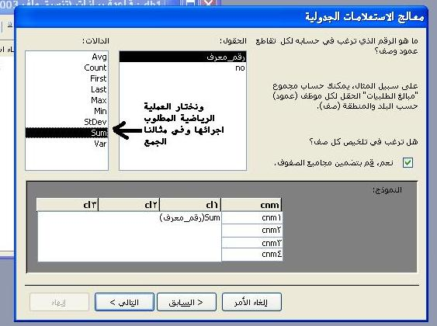

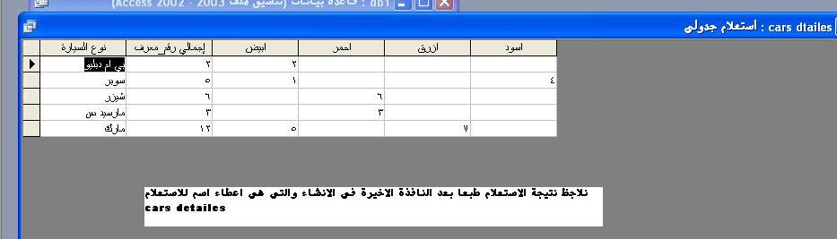

معالج استعلام البحث عن التكرار : ويعمل هذا المعالج على جدول واحد يبحث في حقل معين عن البيانات
المكررة ويستعرضها مثال على ذلك :

مثال: في إحدى مراكز الشرطة يتم تنسيب واجبين لكل شرطي اظهر على الشاشة أسماء الشرطة الذي نسب لهم واجبين ليأخذوا أمر الانصراف.
اسم الشرطي | الواجب
احمد | عشار
وميض | الجبيلة
احمد | ساحة سعد
خالد | ساحة سعد
خالد | عشار

الحل : نختار معالج الاستعلام
- نحدد الجدول
- نحدد الحقل الذي نبحث فيه تكرار البيانات
- يمكننا إضافة حقول من الجدول تظهر في الاستعلام
- نافذة إعطاء الاستعلام اسم

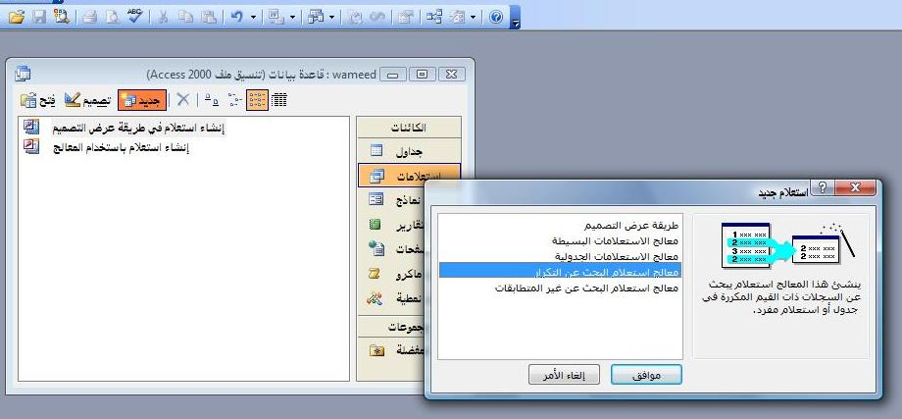

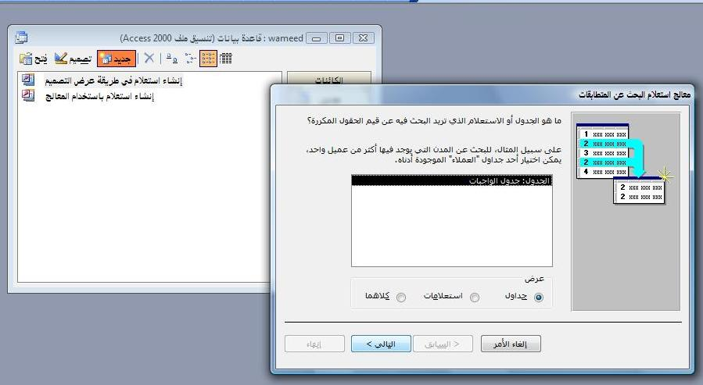

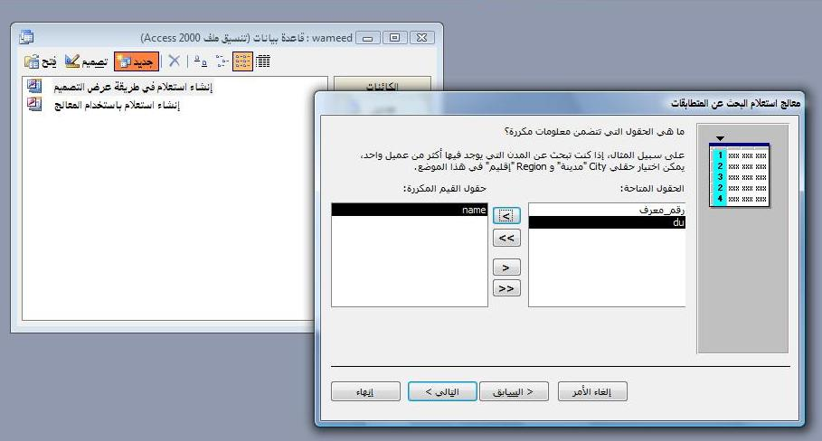

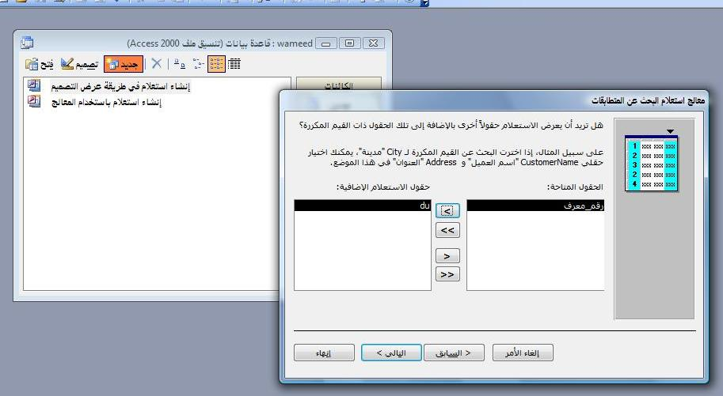

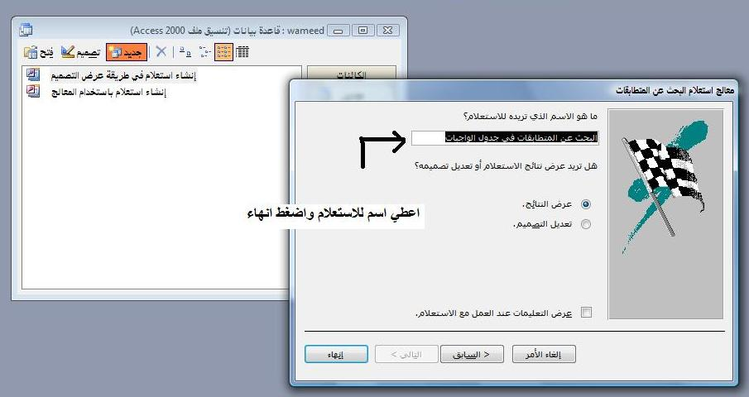

فتجد الحل سوف يظهر خالد واحمد وواجباتهم مستثنيا وميض لان لديه واجب واحد

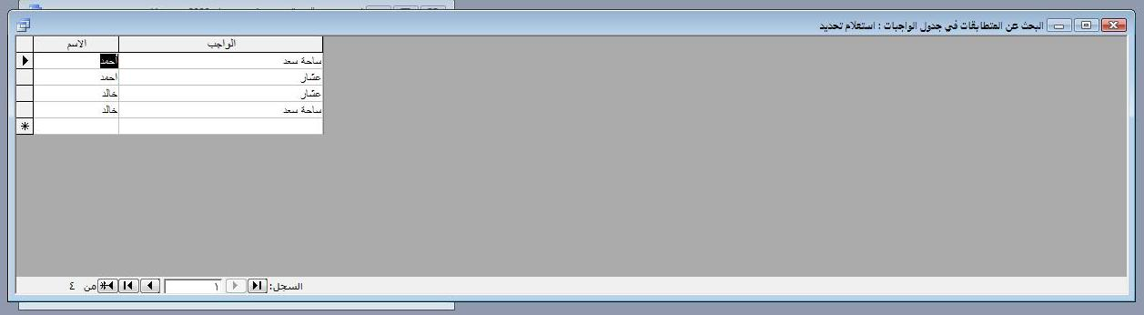

استعلام البحث عن المتطابق : ويعمل هذا الاستعلام على جدولين يتم مقارنة الجدولين والتطابق بينهما مستثنياً البيانات الغير متطابقة بينهما

مثال: لديك جدول بدرجات الطلبة وصنعت الجدول للناجحين بواسطة هذا الاستعلام اصنع جدول الراسبين

جدول الطلبة
الاسم | الدرجة
محمد | 40
هدى | 70
نبيل | 30
فهد | 80
منى | 20
كريم | 50

ولديك جدول الناجحين :

الاســـم | الدرجة
هدى | 70
فهد | 80
كريم | 50

الحل :

- في النافذة الاولى نختار الجدول الأساسي ( جدول الطلبة )
- في النافذة الثانية نختار الجدول الثاني ( جدول الناجحين )
- في النافذة الثالثة نحدد حقلي التطابق وانقر على مفتاح التطابق ( <=> )
- في النافذة الرابعة أرشح الحقول المتاحة التي يراد لها أن تظهر في الاستعلام
- في النافذة الخامسة أعطي اسم للاستعلام ونضغط إنهاء ( أي أٌُسمي جدول الراسبين )

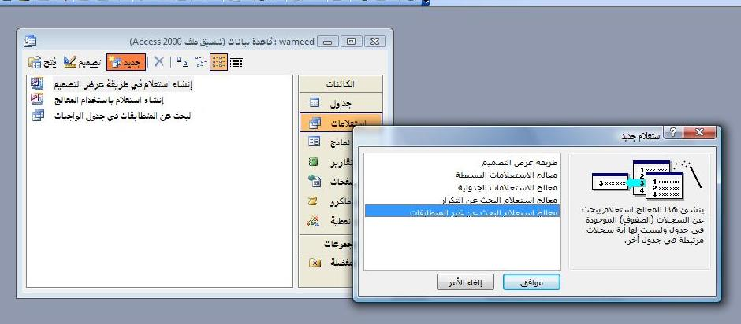

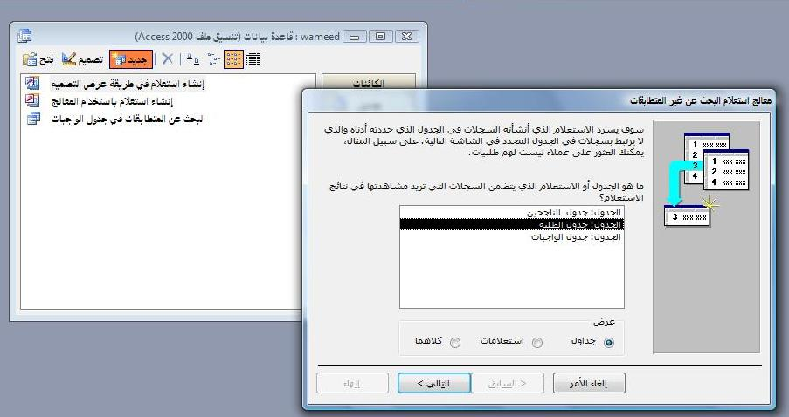

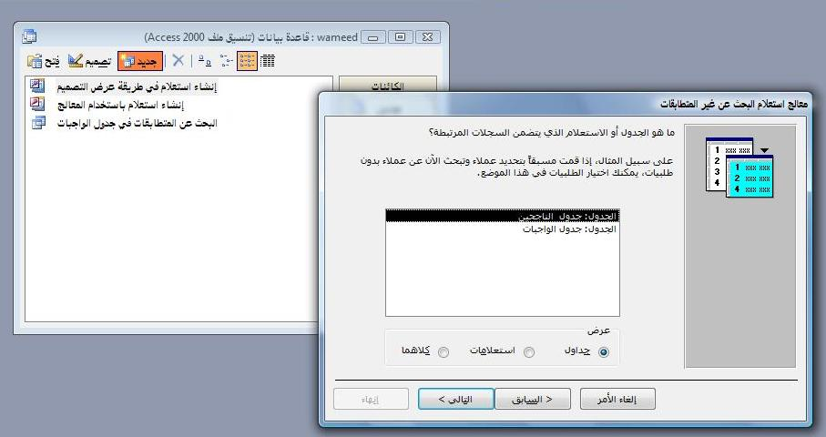

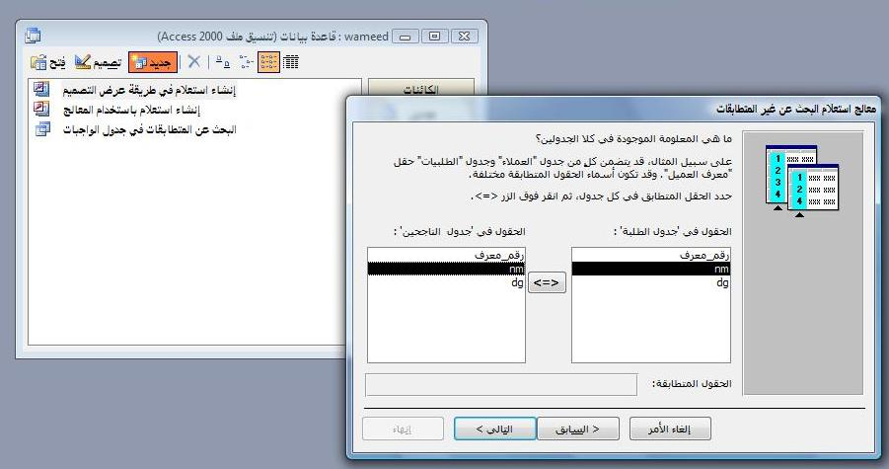

وبعد إعطاء اسم للاستعلام والضغط على إنهاء تظهر النتائج التالية علما أن الحقول التي ستظهر في الاستعلام وهي الاسم والدرجة

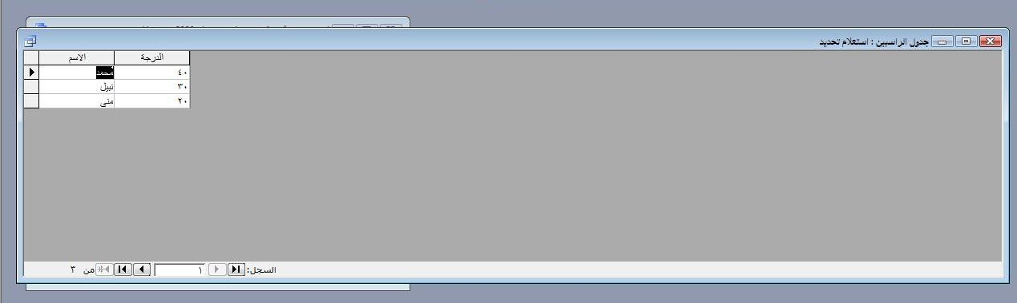

الاستعلام بطريقة عرض التصميم : وهو الأسلوب الأكثر استخداما ويستخدمه المصممون بنسبة أكثر من 90% ويسمى ( نافذة المصنع التصميمي )

تظهر نافذة تصميم الاستعلام تعلوها نافذة الجداول فنظيف الجداول المطلوبة منها إلى الاستعلام ونغلق هذه النافذة
كما هو واضح تكون نافذة تصميم الاستعلام بجزأين :

* الجزء الأعلى : تظهر فيه الجداول المضافة في داخل كل منها حقولها وتظهر خطوط الربط واضحة بين الجداول المرتبطة.

في أعلى حقول كل جدول تظهر نجمة ( * ) النقر المزدوج عليها يعني ( ترشيح لكل حقول الجدول في الاستعلام ) .
أما لترشيح حقل واحد أو أكثر في الاستعلام انقر نقرا مزدوج عل الحقل المطلوب.

* الجزء الأسفل : من النافذة يحتوي على صفوف فيه :

1- الحقل : نختار من هنا الحقل المطلوب إدراجه في الاستعلام
2- جدول : تحدد الجدول المطلوب ترشيح حقوله أعلاه
3- فــــرز: يمكنك الفهرسة من هذا الصف تنازلي أو تصاعدي أو تركها بدون فهرس

ملاحظة : ووجدت الفهرسة في الاستعلام لأنه يمكن أن نفهرس جدول مفهرس أصلا ولكن حقل الفهرسة لم يرشح من الجدول إلى الاستعلام.

4- إظهار : عند تأشير المربع يعني إظهار الحقل في الاستعلام والعكس صحيح فوجدت هذه الميكانيكية لربما نرشح حقل لا نحتاج لإظهاره ولكن تعتمد عليه حقول أخرى
5- معايير: تثبت هنا الشروط المنطقية في برنامج الاكسيس لا يحتاج لكتابة الاقتباس أو علامة المساواة
6- أو : تثبت هنا الشروط المنطقية المركبة

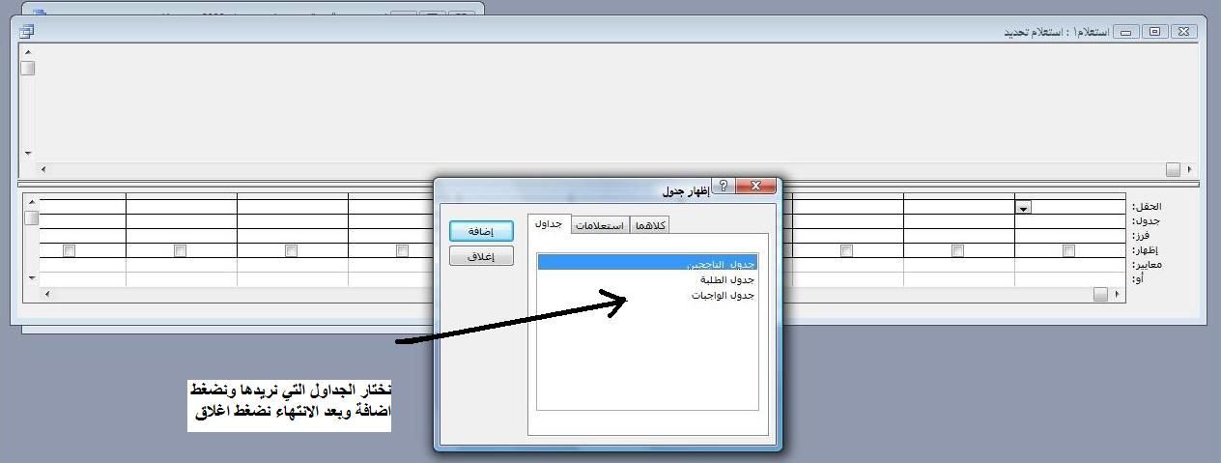

المحاضرة السابعة 9 / 3 / 2009

البيان يسبقه معيار

تصميم الاستعلامات

كما مر سنثبت الشروط المنطقية في حقلي ( المعايير ) و ( أو ) وقد مر شرح أن شروط المنطقية في الأكسس تتكون من المعايير ( > , < , >= , >= , <=> ) والجزء الثاني من الشرط المنطقي هو قيمة المعلمة ( قيمة المعلمة والتي تعني البيان المراد الاستعلام عنه ) .
إذا كانت صيغة الاستعلام هي : استعلم عن كل الموظفين الذين من سكنة بغداد فتكون المعلمة هي بغداد ويحاكي الأكسس مستويين من قيمة المعلمة :-
- القيمة الثابتة: وتسمى المستوى الأول وهي لا يعمل فيها محترفو التصميم لأنه ليس من المعقول أن نرجع إلى التصميم كل ما أردنا السؤال عن معلمة أو بيان
- القيمة الدوارة : وتسمى معلمة المستوى الثاني وهي ما يستخدمه المصممون المحترفون لأنها تكفي لان تكتب مرة واحدة ويتم من خلالها الاستعلام عن كل بيانات الحقل وهي عبارة عن قوسين كبيرين مغلقين [ ]

ملاحظات:

- أكيد تكتب الأقواس في الحقل الحاوي على بيانات المعلمة
- نكتب بين القوسين الرسالة الذي تبين للإداري ماهية المعلمة

مثال : في جدول الموظفين استعلم عن اسم الموظف ؟
الحل :

سوف لن نقوم بعمل الخطوات التقليدية لكل مرة وإنما سنكتفي بالقول انه نفرض مسبقا قد كونا جدول الموظفين الذي يحتوي على ثلاث حقول وهي الاسم والراتب الشهري والجنس. ثم نصنع استعلام بطريقة عرض التصميم.
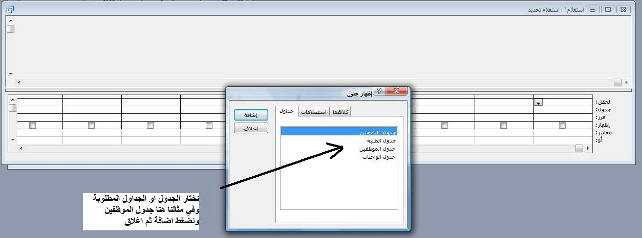

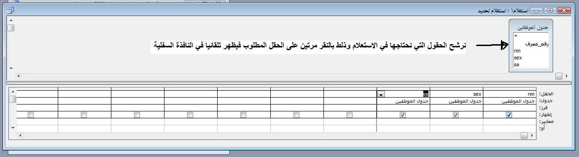

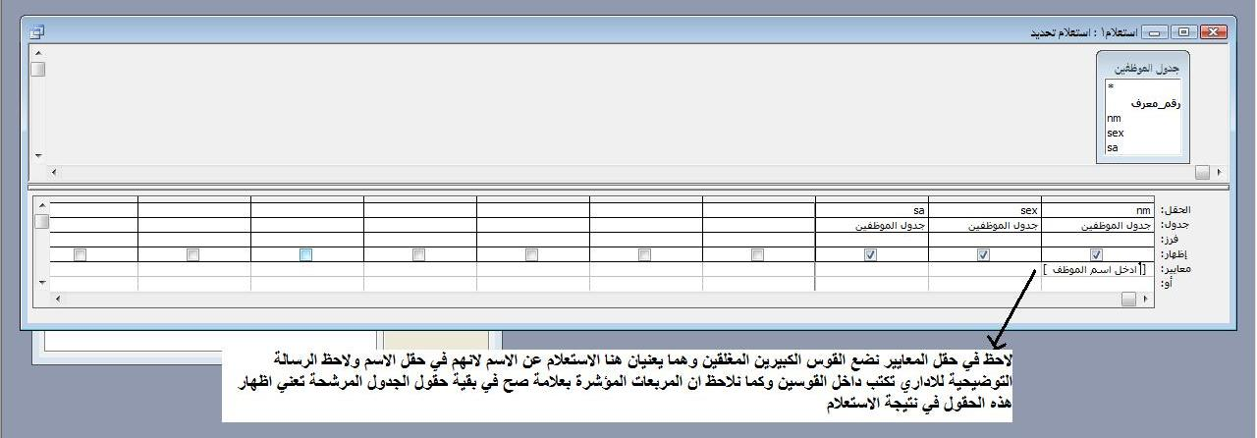
ثم نخزن الاستعلام ونعطيه اسم .
وبعد تنفيذ الاستعلام بالنقر عليه مرتين من الاستعلامات تظهر النتيجة كالتالي :
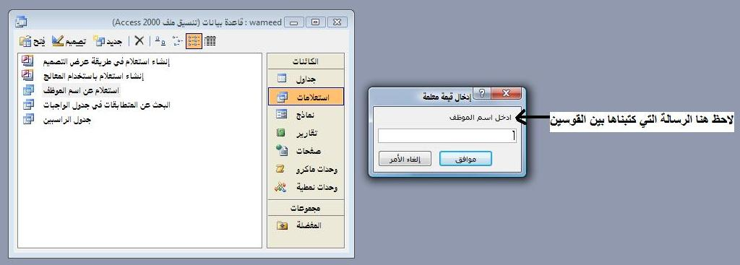
وبعد كتابة الاسم سوف تظهر نتائج الاستعلام وفي مثالنا هذا سوف يظهر لك جنس وراتب الموظف المعني وان كنت تسأل لماذا فالجواب هو لان حقل الراتب وحقل الجنس تم ترشيحهم في الاستعلام وتم تأشيرهم أيضا ليظهروا في نتيجة الاستعلام .
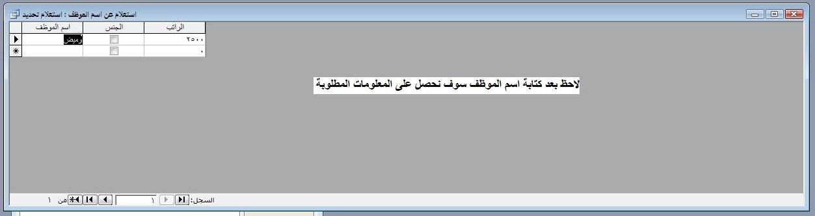

وهذا ما يسمى بالاستعلام المفرد

مثال : استعرض أسماء ورواتب الموظفات فقط ؟
الحل :

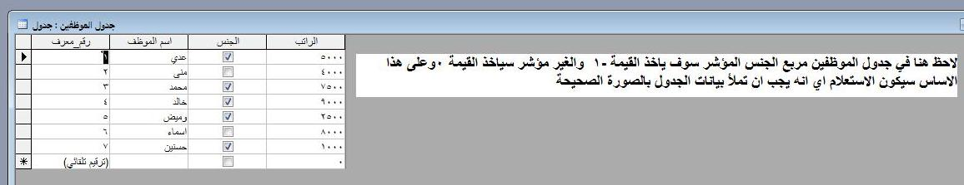

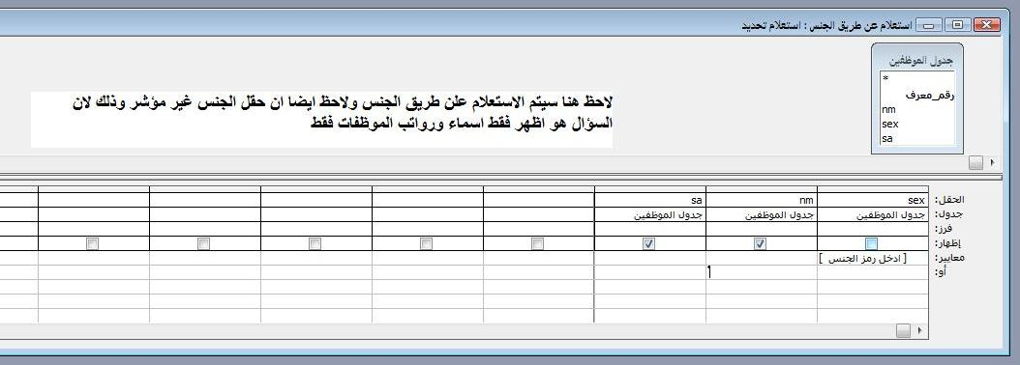

طبعا الرسالة التي سوف تظهر في الاستعلام هي ادخل رمز الجنس وأكيد عن إدخال القيمة (0) سوف تظهر أسماء الموظفات ورواتبهن مع ملاحظة انه في حالة إدخال القيمة( -1) سوف يظهر أسماء الموظفين ورواتبهم أي انه يجب أن نتذكر دائما أن الشرط المنطقي يأخذ القيم ( 0 و -1 ) .

مثال : استعرض أسماء ورواتب الموظفين الذين يصرف لهم أكثر من 500 دولار ؟
الحل :
بديهيا سيكون الاستعلام على اقل راتب أي أن الرسالة ستكون ادخل أدنى راتب متوقع وهو 400 دولار

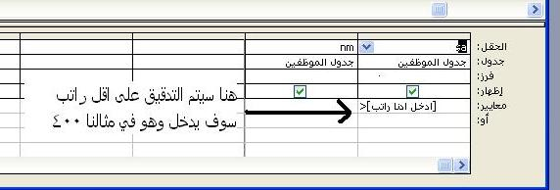

الشروط المركبة : وهي الاستعلامات التي تتحقق بالجواب على شرطين أو أكثر والشروط المركبة نوعين :
- الشروط المرتبطة بـ & ( و ): يجب أن تتحقق الشروط المرتبطة بها ليتم الاستعلام .

وفي الأكسس تكتب الشروط المرتبطة بـ & بشكل أفقي

مثال : استعرض بيانات الموظفات التي يكون راتبهن اقل من 400 دولار ؟
الحل : يكون السؤال ادخل أعلى راتب والسؤال الثاني ادخل رمز الجنس

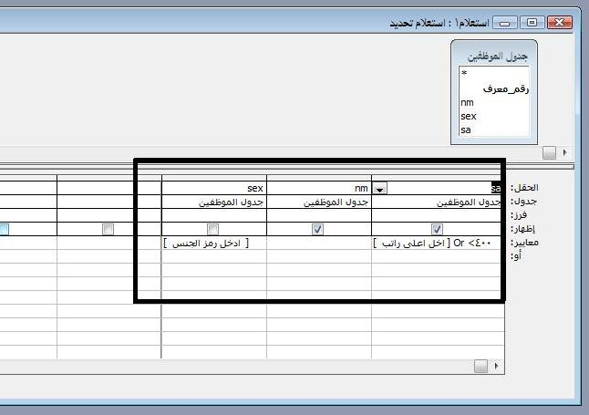

- الشرط المرتبط بـ (أو) : هو الاستعلام الذي يتحقق بتحقق شرط واحد على الأقل وفي الأكسس يدخل بشكل زاوي أو رأسي

مثال : استعرض أسماء ورواتب الموظفات فقط ؟

مثال : استعلم عن الموظفات مع الموظف الذي يذكر اسمه ؟

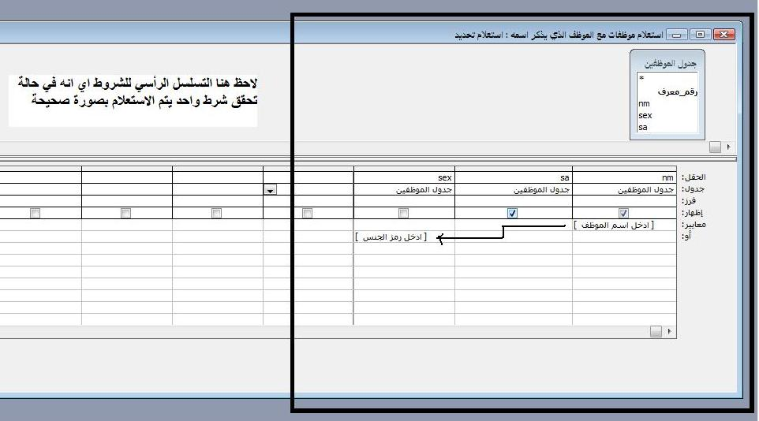

ملاحظة: - كما لاحظنا بطرح الأسئلة المركبة تكون الأولوية للسؤال اليمين قبل اليسار والأكثر منها أولوية القناة الأعلى ثم ألقناه الأسفل

ملاحظة مهمة الشروط الأفقية AND أي شرطين بنفس المستوى
الشروط الرأسية OR أي شرطين ليسا بنفس المستوى

مثال : استعرض أسماء الطلبة الذي تفوق مواليدهم 1980 بشرط أن يكونوا من سكنة بغداد أو كفيلهم أجنبي ؟

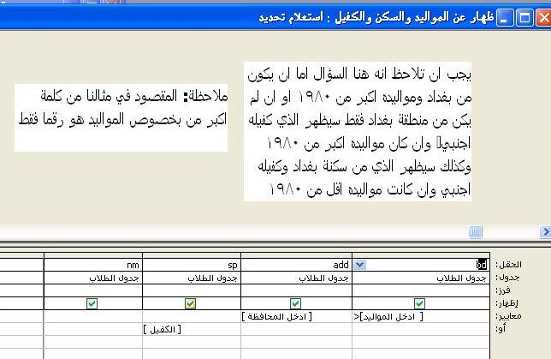

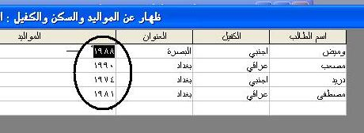

المحاضرة الثامنة 11 / 3 / 2009

الحقل ألاحتسابي: ( زبدة أفكار الاكسيس )

ويعتبر من أهم مواضيع الأكسس على الإطلاق لأنه يخلق حقل جديد كنتيجة لدوال أو معادلات رياضية في الاستعلام طبعا بالاعتماد على حقول أصلية موجودة في الجدول

ملاحظات مهمة جدا :

- يعتمد الحقل ألاحتسابي المعادلات الرياضية وهو كل ما تعلمته في هذا العلم
- الحقول التي تعامل في الحقل ألاحتسابي يجب أن تحاط بقوسين كبيرين
- يجب أن تحاط كل المقادير مهما كثرت بقوسين صغيرين إذا سبقت بدالة
- تكتب معادلة الحقل ألاحتسابي في حقل جديد في صف الحقل في ش

مثال : في دائرة راتب الموظف SA وحوافزه ADD واستقطاعاته RM جد صافي الراتب لكل موظف ؟

الحل :

EXPR : [ SA ] + [ ADD ] – [ RM ]

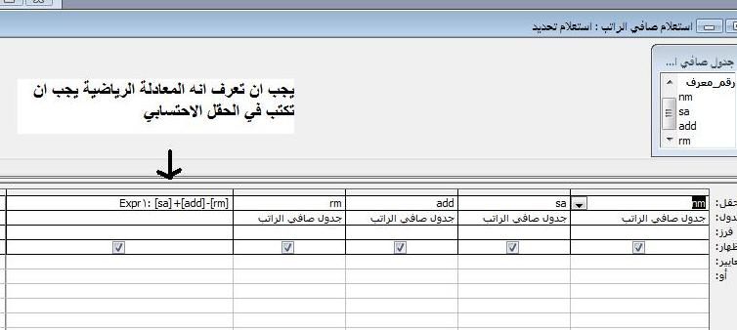

تابع للشروط المنطقية :
ملاحظة: يمكن أن يكون شرطين منطقيين على حقل واحد وهو إما أن يكون :

- ربط & AND : ويكتب بصيغة أفقية بنفس الحقل ونفصل بين الشرطين بالأداة &

مثال: استعلم بيانات الموظفين تحت مدى من الراتب معين ؟
الحل :
] ادخل أعلى راتب [ < AND ]ادخل أدنى راتب[ >

ب - ربط OR ويكون بشكل عمودي في نفس الحقل

مثال: اجعل استعلامك يسال عن موظفين اثنين عن طريق أسمائهم
---------------------------------------------------------------------------------

ملاحظات :
يضع الحقل ألاحتسابي اسم تلقائي باسم EXPR بالنقر بأيمن الماوس على الحقل ألاحتسابي واختيار خصائص يمكنك أن تضع لهذا الحقل وصف وتنسيق وقناع إدخال وتسمية توضيحية

الدوال:
وهي نصوص بأحرف انكليزية قليلة تدخل على الحقول الاحتسابية والشروط المنطقية لتؤثر تأثيرا معين

ملاحظات:
1- يجب أن تحاط المقادير التي تخضع لأمر الدالة بقوسين صغيرين
2- تؤدي الدالة مهمة حسب النوع البياني الذي تتعامل معه كان تكون مهمة منطقية أو نصية أو رقمية أو تاريخية
- يمكن أن تدخل الدالة على دالة أخرى تخضع الثانية لأمر الأولى

المحاضرة التاسعة 12/3/2009
انواع الدوال:

1- الدوال التاريخية :

1 | Year([F]) | دالة استقطاع السنة من الحقل التاريخي | دوال الاستقطاع
2 | Month ([F]) | دالة استقطاع الشهر من الحقل التاريخي | دوال الاستقطاع
3 | day([F]) | دالة استقطاع اليوم من الحقل التاريخي | دوال الاستقطاع
4 | Hour ([F]) | دالة استقطاع الساعة من الحقل التاريخي | دوال الاستقطاع
5 | Date ( ) | استرجاع التاريخ | دوال الاسترجاع
6 | Time ( ) | استرجاع الوقت الحالي | دوال الاسترجاع
7 | Now ( ) | استرجاع الوقت والتاريخ الحاليين | دوال الاسترجاع
8 | Dateadd ("CH" ; n ; [F]) |  | دوال الاستنتاج
9 | Datediff ("CH" ; [F1] ; [F2]) |  | دوال الاستنتاج
10 | Datepart ("َQ" ; [F]) |  | دوال الاستنتاج

مثال 1: استقطع سنوات تولد الطلبة بحقل مستقل

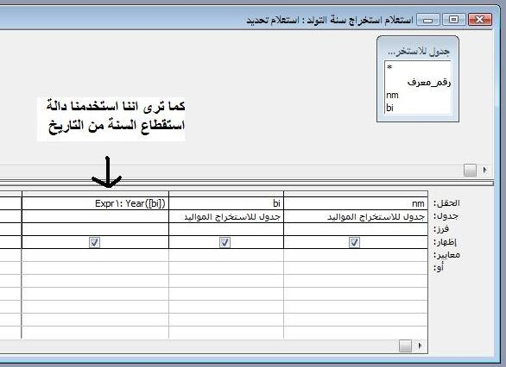

مثال 2: طور المثال السابق ليستعلم عن الطلبة تحت مواليد معينة وهنا سنستعلم عن مواليد اصغر من المواليد يتم إدخالها

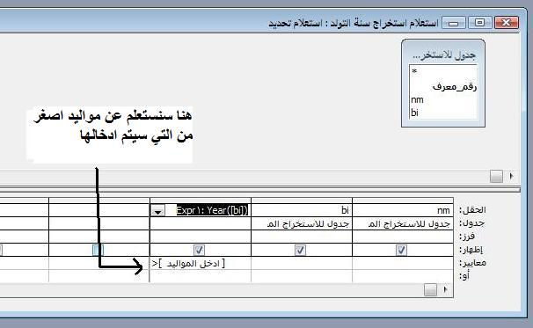

مثال 3: استعلم عن الأطفال الذين ولدوا في هذا الشهر ؟

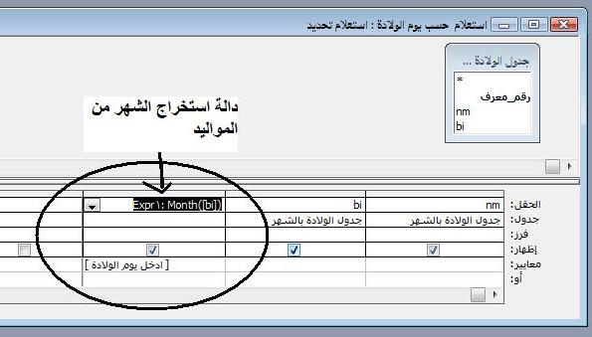

مثال 4: استعرض بيانات الطلبة تحت عمر معين ؟

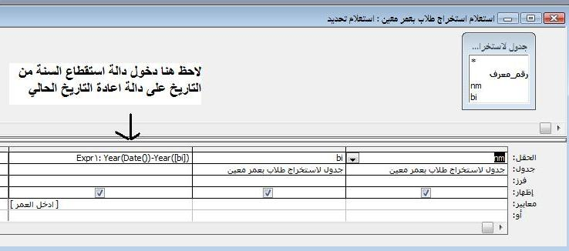

دالة DateAdd : وهي دالة تستنج تاريخ مضاف إليه فترة عن التاريخ الأصلي وصيغتها العامة

Dateadd("CH" ;N;[F])

حيث الـ CH هي رمز الفترة وتكون
Y = السنة
M =الشهر
D =اليوم
W =الأسبوع
N = قيمة الفترة وتكون رقمية
F = حقل التاريخ الأصلي

مثال 5: في سوبر ماركت يتم تسديد شراء أي سلعة بثلاث أقساط من تاريخ شرائها اصنع حقول تلك الأقساط لكل مادة علما انه يسدد القسط كل شهرين حيث أن da هو حقل تاريخ الشراء.
الحل:

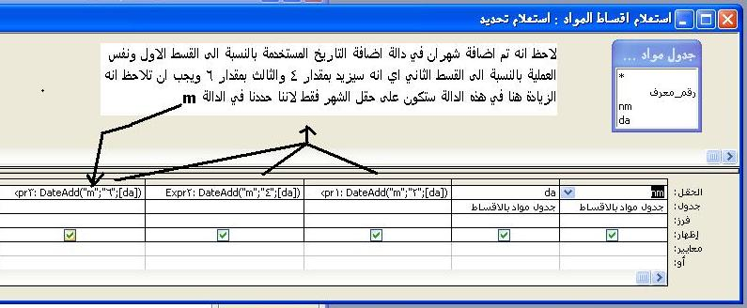

مثال 6 : طور المثال السابق ليظهر المواد المسددة في الشهر الحالي ( الشهر المدخل )

الحل : استخرج حقول الأشهر لكل قسط

A (القسط الأول ) B (القسط الثاني ) C (القسط الثالث )

اخزن الاستعلام واسحبه باستعلام ثاني (سيسحب كأنه جدول أي ثابت القيم ولكن إن حدث أي تغيير فيه فانه سيؤثر حتما على الجديد) واستعلم عن أرقام الأشهر للأقساط الثلاثة بشروط مركبة بأداة OR

ادخل الشهر
ادخل الشهر
ادخل الشهر
القسط الأول (A)
القسط الثاني (B)
القسط الثالث(C)
حقل :
معايير :

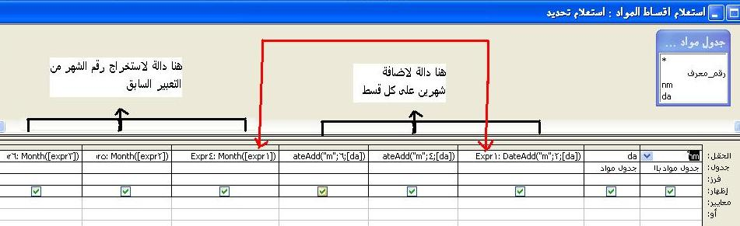

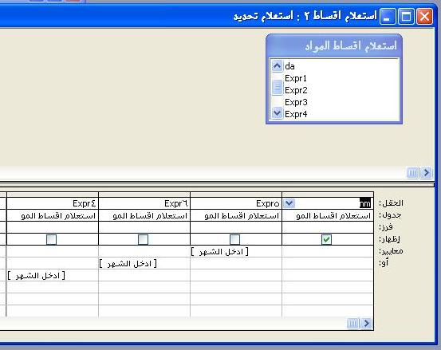

مثال 7: اظهر على الشاشة اسم الطفل ورقم الجرعة لهذا اليوم علما أن كل طفل يلقح بثلاث جرعات لكل 45 يوم من تاريخ ولادته bi

الخطوة الأولى من الحل

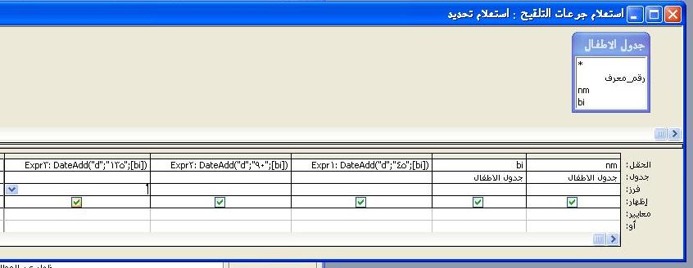

اخزن الاستعلام واسحبه باستعلام ثاني (سيسحب كأنه جدول أي ثابت القيم ولكن إن حدث أي تغيير فيه فانه سيؤثر حتما على الجديد) واستعلم عن أرقام الأشهر للأقساط الثلاثة بشروط مركبة بأداة OR بنفس طريقة المثال السابق.

دالة DateDiff : تستخدم هذه الدالة لإيجاد الفرق بين جدولين وصيغتها العامة :-

Datediff("CH";[F1];[F2])

مثال 8: جد خدمة الموظف بالأشهر بين تاريخ تعيينه وتاريخ تقاعده da1 , da2 ؟

الحل : datediff("m";[da1];[da2]) بالأشهر
datediff("w";[da1];[da2]) بالأسابيع

مثال 9 : استعرض أسماء المواد التالفة ؟

الحل : في المثال السابق نكتب مكان الــ da1 نكتب expr

واجب بيتي : اظهر على شاشة الـ DATASHOW للسجن العام أسماء السجناء الذين سيطلق سراحهم خلال هذا الشهر , حقل تاريخ الإفراج free ؟

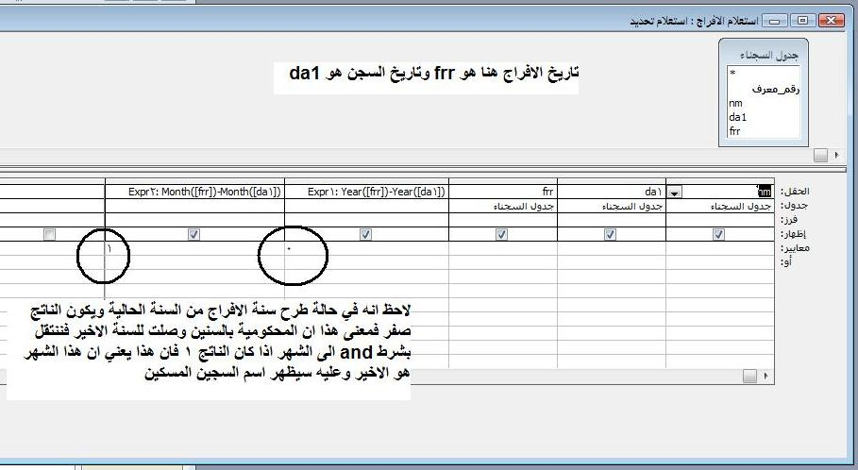

مثال 10 : يستلم الجندي إجازته بعد 21 يوم من التاريخ الحالي الذي يمثل تاريخ التحاقه

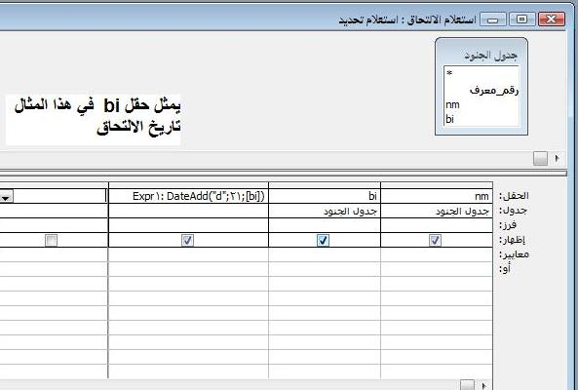

دالة Datepart : تستخرج هذه الدالة شفرة الفصل من التواريخ في الحقل [F]

Datepart("Q";[F])وصيغتها العامة

وحسب الجدول التالي:-
الشفرة | الأشهر | الفصل
1 | 1 , 2 , 3 | الشتاء
2 | 4 , 5 , 6 | الربيع
3 | 7 , 8 , 9 | الصيف
4 | 10 , 11 , 12 | الخريف

مثال 11 : استعلم عن الألبسة حسب فصولها معتمدا على تاريخ شرائها.

الحل:

Datepart("Q";[da])

والحل أيضا موضح بالصور :
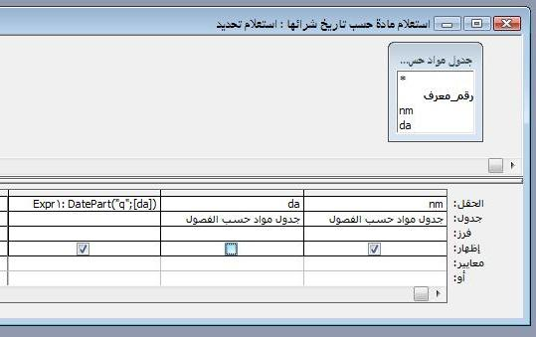

مثال 12: اعد مثال الإقساط على افتراض أن البيع لا يتم بإقساط ثلاث وإنما بأقساط غير محددة

الحل : ممكن يكون أنت من تدخل كم تريد عدد الأقساط كما يلي :

;[da]) [ادخل عدد أشهر تسليم القسط]("m"; Expr1:dateadd

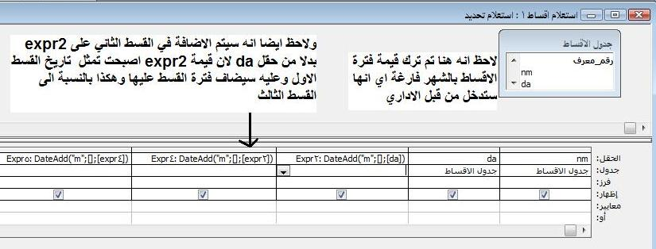

المحاضرة العاشرة 13/3/2009

الدوال الرقمية : وهي الدوال التي تتعامل مع الأرقام وتخضع للعمليات الرياضية وهذه الدوال هي

1 | Sin [F] | يرجع قيمة الـ جا للرقم المقابل | دوال رياضية
2 | Cos[F] | يرجع قيمة الـ جتا للرقم المقابل | دوال رياضية
3 | Tan[F] | يرجع قيمة الـ ظا للرقم المقابل | دوال رياضية
4 | Sqr[F] | يرجع قيمة الجذر ألتربيعي للرقم المقابل | دوال رياضية
5 | Abs[F] | يـــــــــــــــــــرجع القيمة المطلقة | دوال رياضية
6 | Int[F] | يعيد القيمة الصحيحة للعدد | دوال رياضية
7 | Cint[F] | يعيد القيمة التقريبية للعدد | دوال رياضية
8 | Sqrt[F] | يعيد القيمة المربعة للرقم المقابل له | دوال رياضية
9 | Val[F] | تحويل الرقم العشري إلى رمز | دوال تحويل
10 | Oct[F] | تحويل الرقم العشري إلى ثماني | دوال تحويل
11 | Hex[F] | تحويل الرقم العشري إلى سداسي عشر | دوال تحويل
12 | Ccur[F] | تحويل الرقم العشري إلى عملة | دوال تحويل
13 | Sum[F] | لإيجاد مجموع قيم في حقل | دوال تجميع
14 | Avg[F] | لإيجاد معدل قيم في حقل | دوال تجميع
15 | Max[F] | لإيجاد أعلى قيمة في حقل | دوال تجميع
16 | Min[F] | لإيجاد اقل قيمة في حقل | دوال تجميع
17 | NZ[F] | لتجاوز الفراغات بالقيود | خاصة

مثال1 : للحقل الرقمي no جد من خلال استعلام لكل رقم جا و جتا و ظا و تربيع وقيمة مطلقة والقيمة التقريبية والعدد الصحيح .

مثال 2: حول الرقم الموجود بالحقل الرقمي no إلى النظام الثماني و السداسي عشر والعملة والرمز

ملاحظة: دوال التجميع تتعامل مع الحقول ومن البديهي إن الاستعلامات تتعامل القيود لذا فان هذه الدوال لا تستخدم في الاستعلامات وسنستخدمها لاحقا في النماذج و التقارير

دالة NZ : وهي دالة Not Zero وتستخدم لتجاوز الفراغات في القيود كما هو معروف لا تتم العملية الرياضية بوجود فراغ

مثال 3: اعد مثال صافي الراتب متجاوزا مشكلة الفراغات

الحل:

Expr1:nz([sa])+nz([add])+nz([rm])

الدوال النصية والمنطقية :
لربط الشروط المنطقية ولقد تم شرحها مسبقا | And
لربط الشروط المنطقية ولقد تم شرحها مسبقا | Or
للاستعلام عن الفراغ | Is Null
للاستعلام عن القيود التي ملئت | Is not null
لتحسس الأحرف والأرقام وتسلسلها | Like
وهي الدالة الشاملة التي تتعامل مع كل القيود | IIF

دالة Is Null: تستخدم هذه الدالة لتحسس الفراغات في القيود .

مثال 1: استعرض بيانات الموظفين الذين لم يكملوا استماراتهم

الحل : بعد عمل جدول الموظفين الذي سيكون كالتالي :

اسم الموظف تاريخ مباشرته العنوان

في المعيار لكل حقل نكتب الدالة Is Null وبشكل زاوي لكل حقل أي الربط بــ OR

دالةIs Not Null : وتعمل عكس عمل السابقة أي إنها تستثني الفراغات من

مثال : استعرض بيانات الموظفين الذين أكملوا ملء استماراتهم

الحل : نفس المثال السابق مع وضع الــ IS NOT NULLفي العيار والربط هنا يكون بالــ AND

دالة like : تستخدم هذه الدالة لتحسس الأحرف ويعمل معها عاملين مساعدين هما
1- ؟ : وتعوض عن حرف مجهول
2- * : وتعوض عن مجموعة أحرف مجهولة

مثال 1 : استعرض أسماء الموظفين الذين تبدأ أسمائهم بالحرف ب

الحل :

Like ("ب *")

مثال : استعرض أسماء الموظفين الذي يكون ثالث حرف من اسمهم ي

Like ("ي؟؟ *")
مثال: اعد المثال السابق على فرض إن الاسم يتكون من ثلاث أحرف فقط

Like ("ي؟؟ ")

مثال : بواسطة الأداة like استعرض فقط أرقام الاسياسيل

الحل : like"0770*"

المحاضرة الحادية عشر 14/3/2009

دالة IIF: وتسمى الدالة الشاملة لأنها تتعامل مع كل الأنواع البيانية وكذلك تسمى بالدالة المنطقية لأنها تتعامل مع البيانات بالاعتماد على شرط منطقي
الصيغة العامة لها :
Iif(expr;D1;D2)
بحيث :
- EXP هو شرط منطقي يجبان يذكر به الحقل الذي يعتمد عليه الشرط والمعيار والبيان مثل SA>250
- D1 : هو البيان الذي سيتغير في الحقل المعني مع على تحقق الشرط
- D2: هو البيان الذي يتغير في الحقل المعني بعدم تحقق الشرط .
ومن هذا يتبين أن هذه الدالة يمكنها أن تغير أكثر من تغيير على حقل واحد بنفس الوقت

مثال: أعطي زيادة 50 دولار لرواتب الأقل من 300 و 25 دولار للرواتب الأكبر أو تساوي 300

الحل :iif([sa]>300;[sa]+25;[sa]+50)

ملاحظة: يمكن أن يكون الشرط على حقل مختلف عن الحقل الإضافي

مثال : أعطي زيادة 100 دولار إلى الموظفات وانقص الموظفين 75 دولار

الحل: iif([se]=0;[sa]+100;[sa]-75)

مثال : أعطي سنة خدمة للموظفين و سنتين خدمة للموظفات معتمدا على :

- معتمدا حقل رقمي لسنوات الخدمة no
- معتمدا على تاريخ المباشرة da

الحل :
أ - iif([se]=0;[no]+2;[no]+1)

ب - iif([se]=0;[da]-366*2;[da]-366)

ملاحظة مهمة :ونلاحظ من هذا المثال أننا نستحصل الزيادة للتواريخ بعملية الطرح وكذلك نلاحظ أن التاريخ يعامل بالأيام زيادة ونقصان

مثال : أعطي درجتين وظيفية للذين تفوق أعمارهم 25 عام و درجة واحدة لمن فوق ذلك على اعتبار :
- لديك حقل العمر age , حقل الدرجة الوظيفية DE
- ليس لديك حقل عمر اعتمد على تاريخ الميلاد bi

الحل :
1 - iif([age]>25;[de]+2;[de]+1)

2 - iif((year(date( ) )-year([bi]))>25;[de]+2;[de]+1)

مثال : أعطي تقييم راسب أو ناجح للطلبة حسب معدلهم av

Iif([av]>50;"ناجح";"راسب")

ملاحظة مهمة: يمكن تغيير أكثر من قيمتين على الحقل نفسه وذلك من خلال if المتشعبة أي بمعنى يمكنك فتح صيغة if كاملة بدل d1 أو بد d2 وهكذا

الصيغة العامة :

Iif(expr;iif(expr;d1;d2);d2)

D1
و

Iif(exp;iif(exps;d1,d2);iif(exps;d1,d2))

مثال : بالاعتماد على عدد دروس رسوب الطالب أعطي التقييم ناجح أو راسب أو مكمل

Iif([no]=0;"ناجح";iif([no]>2;"راسب";"مكمل"))

مثال : أعطي تقرير تقييمي للموظف حسب أيام غيابه معتمدا الجدول التالي :

عدد أيام الغياب | التقييم
1-3 | تنبيه
4- 6 | إنذار
7- 9 | إنذار نهائي
10 فما فوق | فصل

الحل :

iif([no]<6;iif([no]<4;" تنبيه";" إنذار");iif([no]<10;" إنذار نهائي ";"فصل "))

مثال: اصنع استعلام يحول شفرة الفصل إلى أسماء الفصل علما إن اسم حقل الشفرة code

الحل :
iif([code]<3;iif([code]<2;" خريف ";" صيف ");iif([code]<4" ربيع ";"شتاء "))

المحاضرة الثانية عشر 15/3/2009

الاستعلامات الإجرائية :
وتتميز هذه الاستعلامات عن استعلامات التحديد التي مر شرحها بأنها :
1- تنفذ من خلال مفاتيح مايكروية
2-أنها لا تُستعرض من الاستعلام وعند تشغيلها تظهر رسالة تحذيرية للحذف أو التحديث أو الإضافة
3-تحدث التغييرات على جداول الاستعلام الأصلية وليس على الاستعلام نفسه
4- كل الاستعلامات الإجرائية يتم اختيارها من قائمة استعلام في نافذة تصميم الاستعلام
5- كل هذه الاستعلامات تحدث تغييرا في نافذة التصميم
6- تنزل في تصميم الاستعلامات الإجرائية الحقول المعاملة فقط ( أي الحقول التي نجري شرط منطقي أو احتسابي )
7- ربما نحتاج إلى ذكر أسماء الحقول داخل الحقل نفسه في الاستعلامات الإجرائية

أنواع الاستعلامات الإجرائية :

- استعلام تحديث : ويستخدم هذا الاستعلام لتغيير القيم حسب معادلة احتسابية أو شرط منطقي داخل الجدول وعند اختياره يتغير التصميم بحذف حقلي فرز وإظهار واستحداث حقل (التحديث إلى ) وتكتب المعادلة الاحتسابية في حقل تحديث إلى

مثال : أعطي زيادة 5% على رواتب الموظفين تستخدم حين ورود القرار

الحل :
التحديث إلى :[sa]+[sa]*0.05

مثال : أعطي كيرفCURVE 5 درجات لكل طالب راسب في مادة
الحل :
الــــــــــــحقل :
التحديث إلى :[ph]+5 [matt]+5 [ch]+5
معايير: : [ph]<50
[math]<50
[ch]+50

مثال: طور المثالين السابقين واجعل المعلمات دوارة وليست ثابتة ؟

الحل : نفس حل المثال السابق لكن نضع مكان الـ 5 نضع قوسين [ ] حتى نكون نحن من ندخل أي قيمة نريد

- إستعلام الحذف : يتم في هذا الاستعلام حذف القيود من الجدول وممكن أن يكون الحذف تحت شرط منطقي

مثال : احذف أسماء الموظفين المحالين على التقاعد من سجل الحضور اليومي

الحل : الحقل : na
الجدول : الموظفون
حذف :where
معايير: ] ادخل اسم الموظف[

- استعلام الإضافة : ويعمل هذا الاستعلام على جدولين جدول أساسي و جدول مضاف الجدول الأساسي في تصميم الاستعلام أما الجدول الثاني فنختاره من النافذة التي ستظهر عند اختيار استعلام إلحاق.

ملاحظات:
- لا يمكن إضافة حقل إلى حقل يختلفان بالنوع البياني
- يفضل أن تكون حقول الجدول المضاف والمضاف إليه بنفس الأسماء وإلا ستضطر أنت لتعريف كل حقل وحقله المضاف إليه
- يمكنك إضافة جداول إلى بعضها من نفس القاعدة أو من قواعد مختلفة

مثال : جاء إلى شركتنا عشرة موظفين نقل من فرع آخر ألحِق بياناتهم ببيانات سجل الحضور اليومي لموظفينا

الحل: بعد اختيار استعلام إلحاق
- نثبت جدول الموظفين في نافذة التصميم
- من قائمة استعلام اختار الأمر إلحاق
- من النافذة التي ستظهر احدد القاعدة المطلوبة عن طريق الدخول إلى نافذة استعراض ونحدد الجدول المطلوب منها وانقر موافق
- نلاحظ الحقول المتشابهة بالاسم نزلت تحت بعضها في حقل إلحاق وإلا افتح منسدلة كل حقل لاختيار الحقل المناسب
استعلام SQL( standard Query Language ) :
وهي لغة الاستعلام القياسية الذي تفهما كل برامج قواعد البيانات أي وبمعنى آخر إذا أردت صناعة نظام تتعامل معه كل برامج قواعد البيانات مثل الفيجوال فوكس برو و الاوراكل يجب أن يصنع جداوله واستعلاماته بهذه اللغة .

وهي لغة بسيطة غير معقدة يمكن لأي مبرمج التعامل معها عموما يمكنك تصميمها وتعلمها ببساطة وذلك من خلال تصميمك للاستعلامات ثم عرضها بلغة الـ عن طريق الأمر عرض SQL من قائمة عرض في نافذة تصميم الاستعلام .
ألان وبعد اطلاعك على أكثر من تصميم تبين لك أن اللغة سهلة يمكن التعامل معها فإذا أردت الإنشاء المباشر للاستعلامات بهذه اللغة عليك بفتح الصفحة البرمجية وكتابة الكود داخلها والصفحة البرمجية هي موجودة تحت الأمر تعريف البيانات الموجود داخل الأمر خاص بـ SQL في قائمة استعلام في نافذة تصميم الاستعلام
كود لإنشاء جدول بلغة SQL :
Create table emp;
( Table exp ;
Name text ;
Salary number ;
Sex logical ;
Note memo ;
Birth date );
مثال : اصنع جدول بلغة SQL واصنع عليه استعلام بنفس اللغة ؟

المحاضرة الثالثة عشر 18/3/2009
النماذج :
وتعتبر النماذج شاشة إظهار بيانات الجداول ومعلومات الاستعلام لذا فإنها تعتبر من العناصر المهمة لأنه من خلالها يتم تفاعل الإداري مع إدارة النظام وكما أنها تعتمد على براعة الاستعلام والجداول لا يتم نجاحها إلا بإتقان مهاراتها والذوق الفني في تصميم واجهاتها عموما هي تعمل مع المفاتيح الثلاثة (جديد وتصميم وفتح) كبقية العناصر ولإنشاء نموذج جديد ننقر مفتاح جديد لتظهر لنا طرق إنشاء نموذج جديد وهذه الطرق هي :

1- معالج النماذج : وبعد اختيار الجدول أو الاستعلام المستمد منه البيانات والمعلومات من أسفل هذه النافذة والنقر على موافق يبدأ المعالج

  - النافذة الأولى يتم فيها ترشيح الحقول المطلوبة في استعراض النموذج
  - النافذة الثانية اختيار نمط ترتيب الحقول
  - النافذة الثالثة اختيار شكل واجهة النموذج
  - وأخيرا أعطي اسم للنموذج واضغط إنهاء

- المعالجات التلقائية : وهي المعالجات التي تعمل نماذجها بخطوة واحدة
- معالج التخطيطات :ويتعامل هذا النموذج مع الجدول كمخطط

  - النافذة الأولى نرشح الحقول
  - النافذة الثانية نختار نوع التخطيط
  - النافذة الثالثة نحدد الصفوف والأعمدة والمحتوى للمخطط البياني

- طريقة عرض التصميم : وهي الأكثر استخداما بل لا تكون قاعدة البيانات احترافية دون أن نصمم النماذج بأنفسنا وعند اختيار هذه الطريقة تظهر واجهة النموذج بشكل مربعات قياسية لا تظهر في الاستعراض وضيفتها المساعدة على ضبط مواقع الحقول والمفاتيح

التعامل مع النموذج :
أولا : التعامل مع الحقول
- تثبيت الحقول على النموذج يتم إظهار قائمة الحقول بالنقر على أداة قائمة الحقول الموجودة في شريط الأدوات أو من الأمر قائمة حقول في قائمة عرض ثم يتم سحب الحقول من هذه القائمة بواسطة الماوس الأيسر وإلقائها فوق سطح النموذج .
- بعد ضبط حجمها بواسطة المربعات القياسية يتم تنسيقها كما تعلمنا تنسيق الكائنات والنصوص في برنامج الوورد مثل ( لون الخط وحجمه ونوعه ونمطه ومحاذاته وإطار الخلية ولون تعبئتها ونوع إطارها ونمطها وعرضها وارتفاعها )
- يثبت لكل حقل عنوانين عنوان برمجي وعنوان استعراضي علما انه يمكنك تغيير العنوان الاستعراضي كما تشاء ولا يمكنك تغيير حرف واحد من العنوان البرمجي
- التحكم بموقع الحقل كما أسلفنا المربعات تساعدنا في ضبط المواقع ويتم النقل بواسطة الماوس إذا تحول إلى شكل كف يعني إمكانيته لنقل عنواني الحقل مع بعض أما لتحريك عنوان واحد يمكنك التأشير إلى المربع في أعلى الركن الأيسر ليتحول الماوس إلى كف مشير بالسبابة

ثانيا : خصائص النموذج :

- النموذج يتكون من ثلاث أجزاء ( التفصيل , رأس النموذج , تذييل النموذج ) أن ليم يكن رأس وتذييل النموذج ظاهرين أظهرهما من قائمة عرض والفرق بينهما إننا نثبت بالرأس والتذييل النصوص والمفاتيح التي نريد لها أن تظهر مرة واحدة مهما تكررت الحقول أما التفصيل فتكتب به النصوص والمفاتيح المقترنة بالقيود والتي تتكرر مع كل قيد
* نصل إلى خصائص النموذج من النقر على المربع الواصل بين مسطرتي النموذج في الركن الأعلى باليسار ننقر بأيمن الماوس ونختار خصائص وتحتوي الخصائص على تعاليم هي :-
1- التسمية التوضيحية : تكتب به النص الذي يظهر كتوضيح للنموذج في أعلى شريط العنوان
2- طريقة العرض الافتراضية : وفيها يتم تحديد عرض النموذج بأحد الطرق :
مفرد :يظهر نموذج لكل قيد
نماذج مستمرة :ويعطي نموذج لكل القيود
ورقة بيانات : ويظهر كأنه عرض تصميم الجدول
صورة: :ويمكنك من هذا الأمر اختيار صورة لتكن كواجهة للنموذج وتحت أمر الصورة أربعة أوامر مكملة نوع الرسم(مضمن ومرتبط) وحجم الرسم (تمدد أو تكبير أو قطع ) محاذاة الرسم (أعلى أسفل مركز) تجانب الرسم ( نعم أو لا) بقية الخصائص منها البديهي مثل تكبير وتصغير النموذج وتلوينه وغيرها ومنها غير مهم حقيقة في النماذج مثل النقل والطباعة وباقي الخصائص سنأتي على شرحها كل في محل محاضرته

المحاضرة الرابعة عشر 19/3/2009

شريط الأدوات :
وهو الشريط الأكثر أهمية في تصميم النماذج إن لم يكن موجود انقر على رمز المطرقة في شريط الأدوات العامة لإظهار هذا الشريط ويحتوي على ما يقارب 20 أداة قياسية سنشرحها بالتفصيل

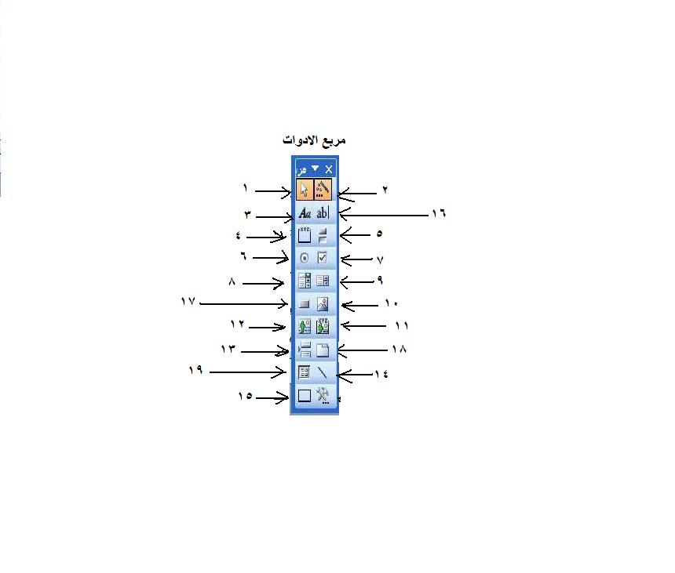

- تحديد الكائنات: يستخدم لتجرد الماوس من حمل أي أداة واستخدام المؤشر للتحديد
- معالجات عناصر التحكم : تستخدم لتحفيز المعالجات للأدوات التي تستخدم المعالج
- تسمية : تستخدم هذه الأداة لتثبيت النصوص على النموذج وكما هو معروف يمكنك تنسيق النص بعد الانتهاء من كتابته وتحديده من الخارج ويمكنك تعديل النصوص المثبتة بالنقر المزدوج عليها لترى مؤشر الكتابة مشيرا إلى إمكانيتك للتعديل
- مجموعة الخيار :
- زر تبديل : مفاتيح تستخدم مع المايكروات سنشرحها لاحقا
- زر خيار :
- خانة خيار :
- مربع تحرير وسرد : وهو لإنشاء المنسدلات الجاهزة أو المقتبسة وقد تم شرحها بحقل البحث في الجدول
- مربع قائمة : وهي نفس ميكانيكية الأداة السابقة ولكنها تعرض البيانات بشكل مربع
- صورة : يستخدم لتثبيت صورة على النموذج كان تكون شعار شركة
- إطار كائن منظم و إطار كائن غير منظم : وتستخدم هاتان الأداتان للتعامل مع البرامج الخارجية بأسلوبين مختلفين إما إن تنظم الملفات في برامجها الأصلية ونستوردها استيراد عن طريق مفتاح استعراض أو نفتح البرنامج من داخل بيئة الأكسس ونصنع الملف الذي نريد من البرنامج المطلوب وهنا يسمى كائن غير منظم لأننا نظمه حاليا
- فواصل صفحات : وتستخدم في التقارير أكثر من استخدامها بالنماذج فهي تحدد المكان الذي يفصل بين صفحة وأخرى تستخدم لفصل البيانات عند الطباعة
- خط رسم : وهو أداة رسم الخط على النموذج ويمكن إن يأخذ التلوين والحجم والتنسيقات الأخرى
- مستطيل : تستخدم لرسم المربعات والمستطيلات على النموذج للتنسيق والتجميل وترتيب منتجة النموذج
- مربع نص : وتعتبر من أهم الأدوات بحيث يمكنك استخدام كل ما تعلمته من معادلات رياضية ودوال في الاستعلامات يمكنك تطبيقه في هذه الأداة , وبشرط إن تسبق المعادلات( علامة المساواة = ) وتثبت هذه الأداة حقلين نثبت بحقل النص عنوان الحقل ونثبت في حقل غير منظم المعادلة المطلوبة

مثال : جد مجموع الرواتب المصروفة لكل الموظفين في هذا الشهر ؟
الحل : في حقل التسمية نكتب ( مجموع رواتب الموظفين ) , وفي الحقل نكتب المعادلة =Sum([sal]) فبعد عرض النموذج يظهر مجموع الرواتب وكما في الشكل التالي :

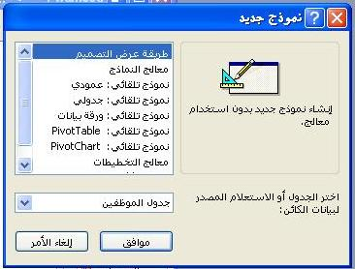

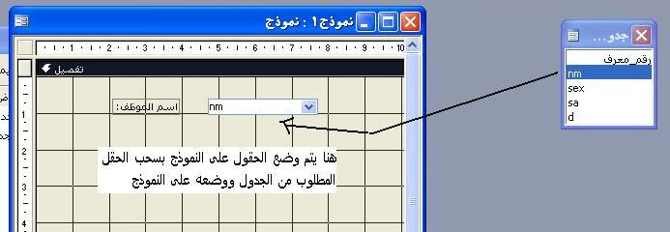

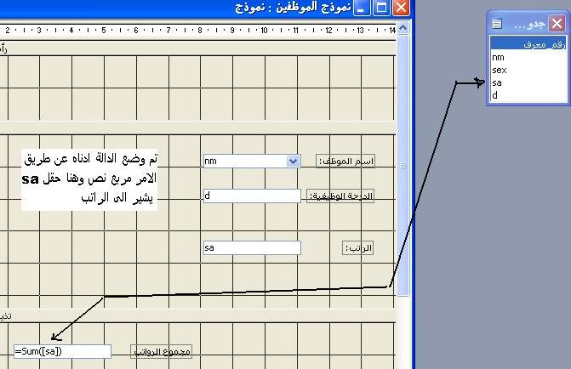

مثال : اظهر اسم أو رقم الشهر الحالي في أعلى النموذج تلقائيا ؟
الحل : بوضع دالة إعادة التاريخ الحالي بداخل دالة إرجاع رقم الشهر في رأس النموذج : = Month(Date( ))
- زر أمر : وتعتبر من أهم الأدوات على الإطلاق وتعمل من خلال معالج وتستخدم لتأدية أكثر من ثلاثين مهمة
في النافذة الأولى : نختار المهمة الرئيسية من اليمين لتظهر المهمات الفرعية إلى اليسار نختار منها المهمة المطلوبة وهذه المهمات هي :

- تنقل بين السجلات انتقال إلى السجل الأخير
انتقال إلى السجل الأول
انتقال إلى السجل التالي
انتقال إلى السجل السابق
بحث عن التالي
بحث عن سجل
- عمليات على السجلات إضافة سجل جديد
تراجع عن سجل
تكرار سجل
حذف سجل
حفظ سجل
طباعة سجل
- عمليات على النماذج إغلاق نموذج
تحديث بيانات نموذج
تحرير عامل تصفية النموذج
تطبيق عامل تصفية النموذج
طباعة النموذج الحالي
طباعة نموذج
فتح صفحة
فتح نموذج
- عمليات على التقارير إرسال تقرير إلى ملف
تقرير بريدي
معاينة تقرير
طباعة تقرير

- تطبيق إنهاء التطبيق ( غلق النظام )
تشغيل اكسل
تشغيل وورد
تشغيل تطبيق ( مثل برنامج الرسام أو الآلة الحاسبة )

منوّع تشغيل الاستعلام
تنفيذ مايكرو
طباعة جدول
طالب تلقائي ( مهم )

ملاحظة مهمة الأزرار :- ترسم بالرسام أو الفوتوشوب وتحفظها بأي اسم ثم . ico وتحفظ كــ Jpeg أو Bmp

النافذة الثانية : اختيار مظهر المفتاح كأن يكون صورة أو كتابة نص

- عناصر تحكم : تستخدم هذه الأداة لترتيب المفاتيح الكثيرة على نموذج واحد وإظهارها بصفحات تحافظ على المساحة السطحية وتعطي تخصصية لكل مفاتيح معينة بصفحة مستقلة

عمل الأداة:

- تثبت الأداة والتي تحتوي على صفحتين في البداية عين الصفحة المطلوبة وثبت عليها المفاتيح المطلوبة
- يمكنك تغيير عنوان الصفحة من اخذ خصائص الصفحة وفي بوابة تنسيق تحت الأمر تسمية توضيحية اكتب العنوان المطلوب
- لإدراج صفحة جديدة انقر بأيمن الماوس واختر إدراج صفحة
- حذف صفحة انقر بأيمن الماوس انقر بأيمن الماوس واختر حذف صفحة

ملاحظة: لا يتم تفعيل المفاتيح التي ثبتت قبل إعداد الجدولة

مثال : نزل 9 مفاتيح على مساحة واحدة بثلاث صفحات الأولى للتنقلات على السجلات والثانية للعمليات على السجلات والثالثة لتشغيل البرامج

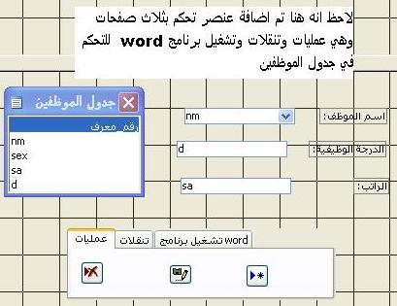

- نموذج فرعي ( مهم ) : وتعتبر م المفاتيح المهمة لأنها تتعامل لإظهار جدولين أو أكثر في نفس النموذج بشرط أن تكون الجداول مربوطة رأس بأطراف

طريقة العمل :
- يثبت الجدول الأساسي على النموذج ويسمى النموذج الأساسي
- تختار الجدول التابع من خلا ل هذه الأداة

مثال : للجدولين التجار والمشتريات الذين ربطتهما رأس بأطراف بموضوع الجداول اصنع لهما نموذجا أساسيا وفرعيا بحيث كل ما يظهر اسم التاجر في الجدول الأساسي يظهر أسماء المواد المشتراة منه في الجدول الفرعي وكلاهما في واجهة نموذج واحد

الحل : نتذكر سوية الربط الذي قمنا به سابقا لجدولي المواد والتجار كما في الصورة
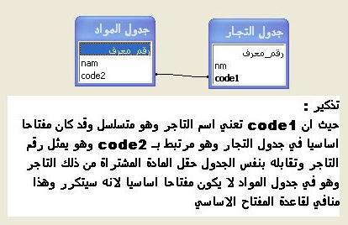

ثم نصنع نموذجا جديدا بطريقة عرض التصميم ونختار فيه جدول التجار لأنه أساسي بالنسبة لنا في هذا المثال ونسحب منه حقل اسم التاجر ونضعه في النموذج
ثم نختار أداة نموذج فرعي وفيه نختار جدول المواد ثم نضغط التالي
وفي النافذة القادمة سنرى انه تم اكتشاف العلاقة من قبل معالج النموذج الفرعي وقد اظهر العبارة التالية
(عرض جدول المواد لكل سجل في جدول التجار باستخدام Code1 )
ثم نضغط التالي ونعطي اسم للاستعلام الفرعي

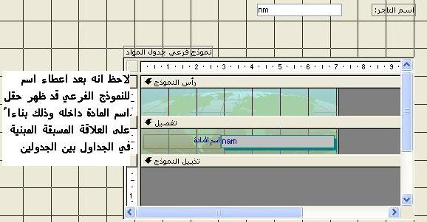

وسترى النتيجة بعد التنفيذ ..

المحاضرة الخامسة عشر 21 / 3 / 2009

تنسيق البيانات :
يمكن تنسيق البيانات تنسيقا خاصا عند ظهورها على النموذج وذلك من خلال أمر تنسيق شرطي في قائمة تنسيق حيث تظهر هذه النافذة من المنسدلة الوسطية يمكنك تحديد معيار الشرط ( يساوي , اصغر من,....الخ ) ومقابل المعيار مربع نص تكتب فيه القيمة البيانية كان تكون نص أو تاريخ ويمكنك وضع تنسيق لهذا الشرط باختيار اللون والحجم والنمط للخط وكذلك لون تعبئة الخلية فعند نقرك على موافق تجد أن البيانات التي تخضع لشرطك قد أخذت اللون والتنسيق الذي صممته

ملاحظة:
يمكنك صناعة ثلاثة شروط على حقل واحد وذلك بفتحك نافذة شرط إضافية بالنقر على مفتاح إضافة في هذه النافذة
أما لحذف شرط معين فانقر مفتاح حذف ثم حدد رقم الشرط الذي تريد حذفه في النافذة الصغير التي ستظهر ثم انقر موافق

مثال : لديك حق يحتوي على قيم رقمية اجعل الأرقام السالبة باللون الأحمر والأرقام الفوق 1000 باللون الأزرق والأرقام بين الـ 5 - 100 باللون الأخضر وبقية الأرقام باللون الأسود
أساس الجدول

  - نصنع نموذج جديد بطريقة عرض التصميم ونختار منه الجدول المطلوب
  - نسحب الحقل المطلوب ونضعه في النموذج
  - ثم ننقر على الحقل ونذهب إلى تنسيق شرطي ستظهر النافذة التالية

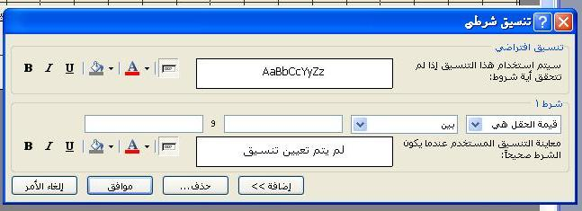

  - نضع الشروط الثلاثة حسب السؤال وستكون كالتالي :
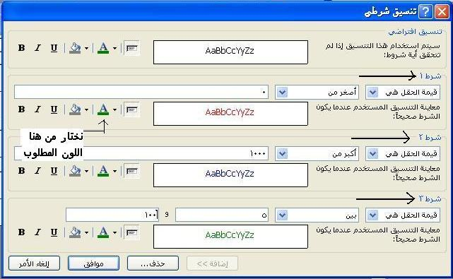

ثم التنفيذ ..

ملاحظة مهمة / المعدل الـ AV لا يعمل إلا في التقارير وليس في النموذج

التقارير :
وهي الواجهات الورقية التي تحمل بيانات الجداول ومعلومات الاستعلامات وهي مادة التفاعل بين النظام والمسئولين وعموما يمكننا أن نطبق كل ما تعلمناه من أوامر وتصميم وأدوات وتنسيق في النماذج يمكننا تطبيقه على التقارير

وحدات المايكرو :
وتعتبر من الدعائم المهمة في قاعدة البيانات لان المايكرو : هو عبارة عن أمر أو أوامر بسيطة تختزل داخل مفتاح عند النقر على المفتاح يتم تنفيذ ذلك الأمر .
ومن هذا يتبين أن المايكروات ربما يقع عليها ثقل في إدارة النظام
ولتصميم المايكرو بفاعلية يجب إتقان ثلاث نقاط:

أولا : تصميم المفتاح
ثانيا : تصميم المايكرو
ثالثا : ربط المايكرو بالمفتاح

أولا : تصميم المفتاح : هناك نوعين من المفاتيح للمايكرو :

- النوع المفرد : وهو مفتاح ذو مهمة واحدة يصنع ببساطة بمجرد سحبه بالماوس وإلقائه على النموذج وهناك ثلاث أدوات يمكن صناعة المفتاح المفرد بها وهي ( زر تبديل , زر خيار , وخانة اختيار )

- المفتاح المتعدد : وهو عبارة عن أداة تضم عدة مفاتيح تدير كل منها تخصص معين بموضوع واحد ولها أداة واحدة هي مجموعة خيار ويعمل هذا المفتاح من خلال معالج :-

- النافذة الأولى : تعطي العنوان الظاهري للمفتاح
- النافذة الثانية : تحدد فيما إذا تحب تنفيذ احد مفاتيح المجموعة تنفيذا افتراضيا
- النافذة الثالثة : يوضح الاسم البرمجي لكل مفتاح وعادة ما يكون رقم متسلسل بعد الواحد
- النافذة الرابعة : نؤشر استخدام القيمة لاحقا ( أي بعد ربطها بالمايكرو )
- النافذة الخامسة : اختار شكل للمفاتيح وهو احد الإشكال الثلاثة كالمفاتيح المفردة ويمكنك اختيار تأثيرا للمفاتيح من هذه النافذة أيضا
- النافذة السادسة والأخيرة : إعطاء اسم لمجموعة الخيارات وهو الاسم الاستعراضي علما أن الاسم البرمجي لها يكتب في حقل (الاسم ) في بوابة (غير ذلك ) من نافذة خصائص مجموعة الخيار

ثانيا : تصميم المايكرو :انتقل إلى عنصر وحدات مايكرو واختر الأمر جديد لإنشاء الأمر ستلاحظ إمامك واجهة تصميم المايكرو وتتكون من جزأين :
الجزء الأعلى
يتكون من أربع حقول من اليسار وهي :

- اسم المايكرو : ونكتب هنا اسم المايكر والفرعي لأنه يمكن أن يحتوي المايكرو الأساسي على أكثر من مايكرو
- شرط : ويكتب هنا الشرط الذي يخضع له المفتاح المنفذ للأمر علما انه ليست كل الأوامر تحتاج إلى شروط
- ألإجراء : ويختار من هذه المنسدلة الأمر المطلوب
- التعليق : ويستخدم لكتابة التوضيح من قبل المبرمج إن رغب في ذلك

الجزء الأسفل
يتكون من جزأين الجزء اليمين و الجزء اليسار تظهر فيه اعدادت وخيارات وشروط للأمر المستخدم تحت الشرط الأساسي

ثالثاً : ربط المايكرو بالمفتاح : لربط المايكرو بالمفتاح اتبع الخطوات التالية :-
- اختر خصائص بالنقر الأيمن للماوس على المفتاح
- من بوابة حدث اختر الحدث المناسب كان يكون عند النقر بالماوس
- افتح المنسدلة إمام هذا الحدث واختر اسم المايكرو المراد ربطه وستجد اسم المايكرو الفرعي مقرون باسم المايكرو الأساسي تفصل بينهما نقطة

مثال : اصنع مفتاح يغلق الأكسس بواسطة المايكرو ؟

الحل :

- صناعة المفتاح : نختار احد المفاتيح المفردة ونسحبها على النموذج باسم مثلا ( الخروج من النظام )
- تصميم المايكرو : الأمر الذي يغلق النظام هو الأمر Quit فنختاره من مجموع أوامر إجراء وهو لا يحتاج لشرط ولا لإعدادات نعطيه اسم End والاسم الأساسي للمايكرو Finish
- ربط المايكرو بالمفتاح : أمام الحدث نختار Finish . end

مثال : لنموذج بيانات الموظفين اصنع مفاتيح ترشح البيانات حسب الأسماء بحيث عند النقر على مفتاح ب تظهر الأسماء التي تبدأ بالباء وهكذا لكل الحروف الأبجدية واصنع مفتاحا افتراضي يظهر كل الأسماء تلقائيا عند الفتح الأولى للنموذج

الحل :
- صناعة المفتاح : نختار مفتاح مجموعة خيارات ونسحبه إلى النموذج ونضع في

- النافذة الأولى نكتب أسماء المفاتيح من إلـ أ ..... ي والأخير هو الكل
- نعين المفتاح الافتراضي والذي هو الكل
- لاشي
- استخدم لاحقا
- تعطي شكل للمفتاح
- تعين اسم لمجموعة الخيارات

ملاحظة : أعطي اسم لمجموعة الخيار Ft وذلك من بوابة غير ذلك في خصائص مجموعة الخيار

2- صناعة المايكرو :
- في حقل التسمية نكتب اسم المايكرو الفرعي OR
- في حقل الشرط

شرط اسم المايكرو الإجراء

OR [ Ft ]=1 [ apply filter ]
[ Ft ]=2 [ apply filter ]
.
.
.
[ Ft ]=29 [ show all records ]

للمفتاح رقم 1

Where [ name ]like("أ*")
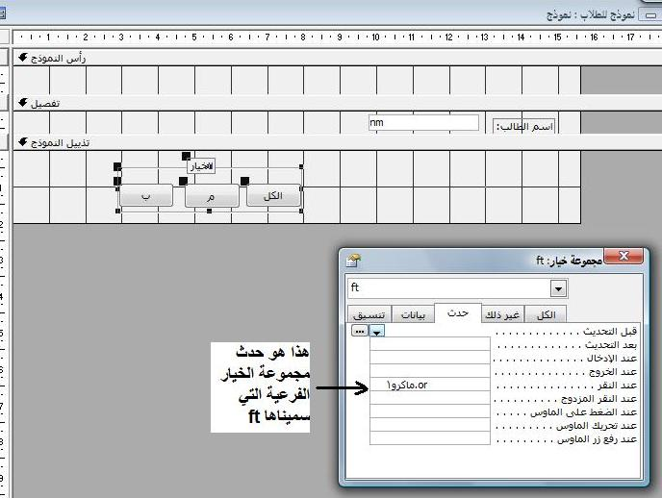

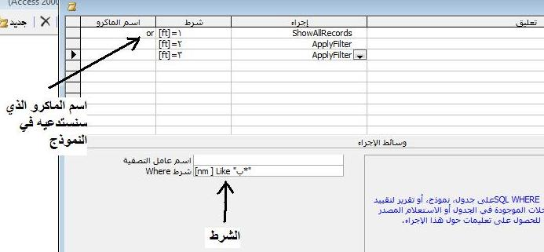

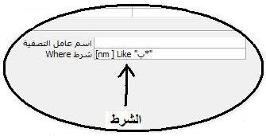

المحاضرة السادسة عشر 23/3/2009

VBA ( Visual Basic Application )

وهي الركن الاحترافي لإنشاء نظام في قاعدة البيانات وهي اختصار لكلمة Visual Basic Application وهي عموما تعطي اللمسات الاحترافية على أي نظام ربما يستغني عنها غير المبرمجين الذين ينشئون أنظمة متكاملة وناجحة ولكنها مع ذلك تفتقر للمسات الاحتراف .
عموماً إن الـ VBA يحتاج إلى فهم البرمجة العامة والخاصة للأكسس فهي أولا وأخيرا تحتاج لمهارات المبرمجين

ملاحظات:
- يعطي الأكسس أوامر البرمجة جاهزة في منسدلة فلا يحتاج المبرمج إلى حفظها ولكنه يحتاج إلى فهم كل أمر وقيمه الملحقة وبقي إن نقول انك لا تتوقع إن تجد بين هذه الايعازات أوامر البرمجة العامة في الهيكلة والتصميم مثل for , if , while , case وغيرها
- هناك أوامر يمكن الاستغناء عنها عند استخدامك للمايكروات أو المعالجات فهي تؤدي نفس الغرض
- هناك أوامر متشابهة بالتنفيذ لأنها تغطي موضوع واحد مثل التعامل مع الخط وتنسيقاته
- يمكنك تعلم البرمجة بالـ VBA بسهولة إن كنت مبرمجا فهي تعتمد نفس أساس الـفيجوال بيسك كما إن الأكسس ينشي لأي كائن تعمله من خلال المعالجات والأدوات صيغته البرمجية في صفحات الـ VBA

الدخول إلى صفحات كتابة برامج الـ VBA :

توجد هناك ثلاث طرق لكتابة الجمل البرمجية :

- في وحدات نمطية : وهي احد أركان القاعدة حددها وانقر مفتاح جديد تظهر أمامك الصفحة البرمجية اكتب البرنامج المطلوب وأغلقها
- من محرر الفيجوال بيسك : ونصل إلى هذا المحرر من داخل تصميم النماذج والتقارير بالنقر على أداة تعليمات برمجية الموجودة في شريط أدوات تصميم
- من حدث أي عنصر اختر العنصر المطلوب تعامله بالبرمجة من بوابة بحث في خصائصه انقر على مفتاح النافذة

والجدير بالذكر إن النقطة الثالثة هي أفضل دخول لتعليمات إل VBA لأنها تخصص الكائنات لتستثني الكائنات الغير مصنعة برمجيا وبذلك تكون سهولة التصميم وسهولة التعديل وللرجوع إلى صفحة الكائن البرمجية نحدده وننقر على محرر الـ VBA

أنواع الأوامر :

- الأوامر المباشرة : وهي الأوامر التي تنفذ بمجرد كتابتها في الدالة الفرعية

Private sub(أسم الكائن ) _طريقة تنفيذه
مكان كتابة الكود
End sub هذين الجملتين جملة البداية والنهاية تظهر تلقائيا

- الأوامر المباشرة التي تحتاج لقيم مسندة أو ملحقات مثل shell , msgbox
- الأوامر التوجيهية : وهي التي تحتاج إلى تفعيل أوامرها بواسطة الأمر docmd والذي يسبق الإيعاز وتسبقه عنه نقطة مثل open form , visible
- أوامر يكتبها المبرمج بنفسه : وهي أساسيات البرمجة مثل الـ if , for …..etc.

ملاحظة مهمة : يمكنك من داخل الصفحة الواحدة للنموذج تحديد الكائن أو الحقل أو الأداة المراد التعامل معها برمجيا بحيث يفتح لك المحرر فقرة جديدة بجملتيها البداية والنهاية لتكتب الكود بينهما.
في الأعلى بجانب منسدلة اختيار الكائن تجد منسدلة أخرى للحدث المطلوب ( أي الفعل الذي يؤثر على الكائن لتنفيذ الجمل البرمجية )
وسنتبع أسلوب الاستعراض وتعلم VBA بواسطة الأمثلة المباشرة

مثال 1: اجعل النموذج الأساسي في نظامك يعمل على كامل الشاشة تلقائيا دون أن تبين أي أداة أو أمر يدل على الأكسس علما إن الأمر البرمجي هو maximum

الحل :
- واضح من صيغة السؤال إن الأمر سينفذ على النموذج (form ) عند التحميل ( load )
- نكتب الكود وهو كالأتي :

Docmd. maximize

مثال 2: اصنع مفتاح يشغل برنامج الرسام ( paint . exe ) الموجود في مجلد ويندوز على القرص C

ملاحظة :
يستخدم الأمر shell لاستدعاء التطبيقات والتي يجب إن يذكر مسارها بعد الأمر محاطا بعلامتي اقتباس
الحل :
1- نأخذ زر أمر نجعل عنوانه أو صورته تدل على برنامج الرسام
2- من حدث عند النقر ادخل على منشئ البرامج واكتب الكود التالي بين جملتي البداية والنهاية

Shell"c:\windows\paint.exe"

مثال 3: بنفس الصيغة السابقة اجعل الحاسبة تغلق من على سطح نظامك الأكسس ؟

الحل :
ويقصد في السؤال هو استخدام الأمر shell لاستدعاء وتنفيذ الأمر shutdown ويسمى هذا الأمر في ويندوز اكس بي (tsshutdwn.exe )

Shell"c:\windows\system32\tsshutdwn"

ملاحظة : أي شئ ممكن اعمله بالـــــ VBA

مثال 4: اصنع حاسبة calculator باستخدام الـ VBA بحيث عند إدخال أي رقمين وننقر على موافق تظهر نتائج العمليات الأربعة أمامك

الحل : نحتاج إلى مفتاح (A) والى ستة مربعات نص اثنين للرقمين ( B , C ) وأربعة للنتائج ( D,E,F,G )
تلميح : نحتاج إلى مفتاحين (مربعي نص) a , b يمثلان الرقمين المدخلين وكذلك لمفتاح لخزن النتيجة وإظهار الناتج c ومفتاح وسطي m يمثل عملية المساواة أي انه لا تظهر النتيجة إلا بعد الضغط على علامة( = ) أي بمعنى انه سيكون ناتج العملية المطلوبة في المفتاح m وبعد النقر على علامة المساواة تكون النتيجة قد أسندت إلى المتغير c والذي يمثل النتيجة مع ملاحظة انه قد أعطينا المفتاح m خاصية عدم الإظهار لان الناتج سيظهر بمجرد الضغط على علامة العملية المطلوبة في الحقل m وعند النقر على المساواة فقط تنسب القيمة إلى المتغير c وتظهر على الشاشة وهو المطلوب.
كما سنحتاج إلى مفتاح تصفير القيم الذي كلما ضغطنا عليه يتم تصفير الحقول وهو AC

ملاحظة : تلاحظ بعد التنفيذ أن العمليات الأربعة نفذت ما عدا عملية الجمع لان البرنامج يعتبرها إضافة لذلك أضف إلى هذه العملية أي مقدار لا يؤثر عليها كان تُجمع مع الصفر أو تُضرب مع الواحد أو احد عناصرها يكون أسها 1

F=b^1+c

نكتب الكود التالي :
E=b-c
F=b+c
D=b*c
G=b/c

أوأدناه كودات كل من المفاتيح أعلاه

المفتاح( * , + , – , / , = )على التوالي
M=a*b
M=0+a+b
M=a-b
M=a/b
C=m
أما كود المفتاح AC فهو عبارة عن إعطاء كل من a,b,c,m القيمة صفر

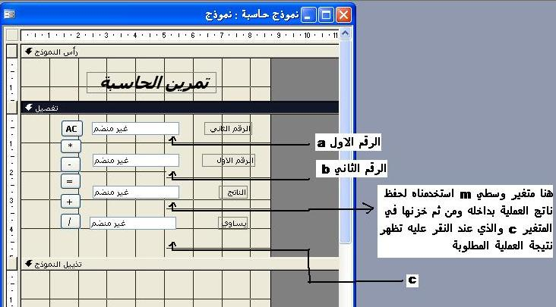

تمرين :اصنع الحاسبة بشكل آخر بحيث تصنع مفاتيح للعمليات عند النقر على أي مفتاح يظهر في مربع الناتج ناتج العملية المطلوبة

مثال 5: الغي تأثير المفتاح الأيمن في نظامك وخلاف ذلك اظهر رسالة تحذيرية للإداري

تلميح : أمر إظهار رسالة هو :msgbox وهو من الأوامر المباشرة وأمر التحكم بالماوس هو button ويمكن التحكم بهذين الأمرين من خلال جمل if الشرطية والتي صيغتها

If condition then expr1 else expr2 end if

علما أن else وتعليمتها اختيارية

الحل : نكتب الكود التالي في حدث تفصيل النموذج أمام الأمر أو عند الأمر عند النقر بالماوس

If button =2 then
MsgBox" لطفا لا يمكنك استخدام المفتاح الأيمن للماوس "

End if

مثال 6: اصنع منسدلة تحكم بحجم الخط لبيانات النموذج

تلميح : نحتاج إلى منسدلة قيم ( 14 ،12 , 16 , 18 , 20) ونكتب الكود التالي في حدث المنسدلة A عند النقر

Name.Fontsize =A
Birth.Fontsize=A
.
.
.

تمرين :اصنع منسدلة تنسيقات عند اختيارك أي تنسيق منها تتغير ألوان و حجوم الخطوط وأنماطها وخلفياتها

تلميح : تحتاج للأوامر
Fontsize=12 , 14 ,
Fontcolore=vbred , vbgreen , vbyellow
Backcolore= vbred , vbgreen , vbyellow
Fontbold =true , false
Fontunderline= true , false
Fontitalic= true , false
مثال 7 : اكتب نص وامض بلونين ؟

الحل : نصنع من مربع تسمية الخط المطلوب ونعطيه لون وحجم ونستنسخه بلون أخر ولتكن النسخة الأعلى باسم Z ونضع الكود التالي عند عداد الوقت في حدث النموذج ويجب أن تعلم أمر الإخفاء هو visible
الكود :

Z.visible=notZvisible

وألان حدد تردد إخفاء وإظهار النص للنسخة الأعلى لنصك اكتب قيمة عددية بين الـ 10 و الـ 1000000 في خصائص النموذج عند الحدث ( الفاصل الزمني لعداد الوقت )

مثال 8 : اكتب كلمة مرور ؟

الحل : نحتاج إلى مربع نص ومفتاح عند إدخال كلمة مرور خاطئة يظهر رسالة تبين ذلك مربع النص A والمفتاح اسمه B نكتب الكود التالي في حدث المفتاح عند النقر

If A="ok" then docmd.openform"اسم النموذج"
else msgbox" لطفا ادخل كلمة مرور صحيحة .. رجاءا !!!!! "
end if
مثال 9 : طور كلمة المرور أعلاه بحيث :

- يجب أن يكون كلمة مرور واسم مستخدم
- إذا تنسى إدخال اسم المستخدم وكلمة المرور أو أحداهما تظهر لك رسالة تذكيرية تقول ادخل اسم المستخدم وكلمة المرور
- إذا أدخلت إدخالا خاطئا تظهر لك رسالة تقول اخطات بإدخال اسم المستخدم وكلمة المرور هل تريد الاستمرار أو الخروج من النظام
- إن نقرت نعم تخرج من النظام
- إن نقرت لا تفرغ مربعات النصوص من الإدخالات الخاطئة وتعود مؤشر الكتابة إلى الحقل النصي الأول لتكرر المحاولة من جديد

Set focus
Value =" "
Is null
الحل :

Private Sub ÃãÑ7_Click()
If IsNull(p) Or IsNull(u) Then
MsgBox "ÇÏÎá ßáãÉ ÇáãÑæÑ æÇÓã ÇáãÓÊÎÏã"
ElseIf u = "aqee" And p = "123" Then
DoCmd.OpenForm "äãæÐÌ1"
ElseIf MsgBox("the message orrer you want qouit", vbYesNo, "option") = vbYes Then
DoCmd.Quit
Else
p.Value = ""
u.Value = ""
u.SetFocus
End If

مثال : اجعل حقل يقرأ اسم الموظف من بيانات الموظف في مربع القائمة الخارج عن النموذج

الحل : تلميح من المعروف يمكن أن نجعل مربع النص يقرأ من أي حقل أساسي على النموذج وذلك باختيار الحقل المطلوب أمام الأمر مصدر عنصر التحكم في بوابة بيانات في خصائص مربع النص لكن المشكلة إذا كانت البيانات خارجية في مربع قائمة كما هو مطلوب في السؤال ففي هذه الحالة نحتاج إلى كود يكتب في حدث عند النقر في مربع القائمة ويجب أن تعرف شفرة الحقول تبدأ من صفر , 2,1 ............. الخ

مربع القائمة A
مربع النص C
C=A. Column(1)
حيث 1 هو شفرة الكود

مثال : اجعل بيانات المنسدلة تتحكم بالحقول أو النماذج الظاهرة على الشاشة مثلا عند اختيارك كلمة طبيب من المنسدلة تظهر المعلومات الخاصة بالطبيب وعند اختيارك كلمة مريض تظهر البيانات الخاصة بالمريض على الشاشة بدلا من بيانات الطبيب

الحل : نحتاج إلى منسدلة A فيها كلمة طبيب , مريض ونحتاج إلى الحقول الطبيب والمريض كلها على نموذج واحد افترض إن حقول الطبيب na1 , sa حقول المريض na2 , age نضع في حدث عند النقر للمنسدلة A الكود التالي

Na.visible=true
Se.visible=true

If a= طبيب then
Na.visible=true
Se.visible=true
Else
Na.visible=false
Se.visible=false
End if

مثال : اصنع خيارات عند اختيار نماذج منها تظهر النماذج في المنسدلة وعند النقر على أي نموذج يفتح وإذا اختير تقارير تتحول المنسدلة إلى التقارير عند اختيار أي اسم منها يفتح

تلميح : نحتاج إلى منسدلتين A , B المنسدلة A فيها التقارير الوارد والصادر والمنسدلة B فيها أسماء النماذج المنتسبين والمراجعين والاجتماعات ونحتاج إلى مجموعة خيارات باسم C فيها زري خيار باسم نماذج وتقارير ضع منسدلة A فوق المنسدلة B بنفس الحجم والمكان وبنفس التنسيق ونحتاج في هذا السؤال إلى ثلاثة اكواد الأول لتحديد المنسدلة A أو B ويكتب في حدث مجموعة الخيار عند النقر

الحل :

If c=1 then
A. visible=true
Else
B. visible=true
End if
كود المنسدلة A
نكتب الكود التالي لفتح النماذج :

If a= منتسبين then
Docmd.open form " منتسبين "
Else if a=مراجعين then
Docmd open form " مراجعين "
Else
Docmd open form " "
كود المنسدلة B الخاص بالتقارير

If b= صادر then
Open report " تقرير الصادر",Ac preview
Else
Docmd open report " تقرير الوارد " ,Ac preview
End if

مثال : اصنع بواسطة الـ مفتاح للحذف بحيث نتحكم بالحذف برسالة اختيارية ولا تنسى قطع المحاورة مع البرنامج لإلغاء النوافذ التحذيرية أو العرضية التي يطلقها البرنامج

الحل : نكتب الكود التالي في خيارات عند النقر لمفتاح تحكم

If msgbox" هل تريد الحذف" VByesno" تحذير" then

كود الحذف الموجود أصلا من مفتاح الحذف لعمليات على السجلات

DoCmd.DoMenuItem acFormBar, acEditMenu, 8, , acMenuVer70
DoCmd.DoMenuItem acFormBar, acEditMenu, 6, , acMenuVer70

End if
Docmd.setwarrninigs لمنع الرسائل التحذيرية للأكسس

